

**HỌC VIỆN KỸ THUẬT MẬT MÃ**

**-------------------------**



BÁO CÁO BÀI TẬP HỌC PHẦN PHÂN TÍCH THIẾT KẾ HỆ THỐNG

**PHÂN TÍCH VÀ THIẾT KẾ HỆ THỐNG THÔNG TIN QUẢN LÝ THƯ VIỆN**

**Giảng viên hướng dẫn: Thầy**: Nguyễn Thái Sơn

**Nhóm sinh viên**: Giấu Tên

Hà Nội-2023

**MỤC LỤC**

**DANH MỤC BẢNG** 6

DANH MỤC HÌNH ẢNH 7

Lý do chọn đề tài 10

Phạm vi đề tài 10

Yêu cầu đề tài 10

CHƯƠNG I. KHẢO SÁT HỆ THỐNG 11

1.1. Giới thiệu sơ bộ hệ thống 11

1.2. Đánh giá hiện trạng hệ thống 11

1.3. Quy trình nghiệp vụ 13

1.4. Các phương pháp khảo sát 16

1.4.1. Khảo sát người dùng 16

1.4.2. Thống kê mượn trả tài liệu 16

1.4.3. Kiểm tra chất lượng tài liệu 16

1.4.4. Đánh giá hiệu quả chi phí 16

1.4.5. Phân tích hệ thống 17

1.4.6. Khảo sát cộng đồng 17

1.4.7. Phân tích đánh giá đội ngũ nhân viên 17

1.5. Ưu điểm và nhược điểm của hệ thống 18

1.5.1. Ưu điểm của hệ thống 18

1.5.2. Nhược điểm của hệ thống 18

1.6. Xác định yêu cầu hệ thống 19

1.6.1. Yêu cầu về chức năng 19

1.6.1.1. Chức năng đăng nhập 20

1.6.1.2. Chức năng đăng xuất 20

1.6.1.3. Chức năng quản lý nhân viên 21

1.6.1.4. Chức năng quản lý sách 22

1.6.1.5. Chức năng quản lý độc giả 23

1.6.1.6. Chức năng quản lý mượn trả sách 24

1.6.1.7. Chức năng thống kê báo cáo 25

1.6.1.8. Chức năng quản lý lịch làm việc 26

1.6.1.9. Chức năng quản lý thông tin liên lạc 27

1.6.2. Yêu cầu phi chức năng 28

1.7. Mô tả bài toán 28

CHƯƠNG II. PHÂN TÍCH HỆ THỐNG 30

2.1. Tiến độ thời gian. 30

2.2. Nhân lực 30

2.3. Thiết bị 30

2.4. Nền tảng 30

2.5. Xác định tác nhân hệ thống 30

2.6. Đặc tả hệ thống 32

2.6.1. Biểu đồ usecase 32

2.6.1.1. Usecase tổng quát 32

2.6.1.2. Usecase quản lý nhân viên 33

2.6.1.3. Usecase quản lý sách 35

2.6.1.4. Usecase quản lý độc giả 37

2.6.1.5. Usecase quản lý phiếu mượn 39

2.6.1.6. Usecase thống kê và báo cáo 42

2.6.1.7. Usecase quản lý lịch làm việc 44

2.6.1.8. Usecase quản lý mượn trả sách 46

2.6.2. Biểu đồ lớp dự kiến 48

CHƯƠNG III. THIẾT KẾ HỆ THỐNG VÀ GIAO DIỆN 49

3.1. Biểu đồ trình tự 49

3.1.1. Biểu đồ trình tự đăng nhập 49

3.1.2. Biểu đồ trình tự đăng xuất 50

3.1.3. Biểu đồ trình tự đổi mật khẩu 51

3.1.4. Biểu đồ trình tự thêm nhân viên 52

3.1.5. Biểu đồ trình tự sửa thông tin nhân viên 53

3.1.6. Biểu đồ trình tự xóa nhân viên 54

3.1.7. Biểu đồ trình tự thêm sách 55

3.1.8. Biểu đồ trình tự sửa thông tin sách 56

3.1.9. Biểu đồ trình tự xóa sách 57

3.1.10. Biểu đồ trình tự thêm độc giả 58

3.1.11. Biểu đồ trình tự sửa thông tin độc giả 59

3.1.12. Biểu đồ trình tự xóa độc giả 60

3.1.13. Biểu đồ trình tự tạo phiếu mượn 61

3.1.14. Biểu đồ trình tự sửa thông tin phiếu mượn 62

3.1.15. Biểu đồ trình tự xóa phiếu mượn 63

3.1.16. Biểu đồ trình tự thống kê 64

3.1.17. Biểu đồ trình tự trả tài liệu 65

3.2. Biểu đồ hoạt động 66

3.2.1. Biểu đồ hoạt động quản lý nhân viên 66

3.2.2. Biểu đồ hoạt động thống kê và báo cáo 67

3.2.3. Biểu đồ hoạt động quản lý độc giả 68

3.2.4. Biểu đồ hoạt động quản lý sách 69

3.2.5. Biểu đồ hoạt động quản lý lịch làm việc 70

3.2.6. Biểu đồ hoạt động quản lý thông tin liên lạc 71

3.2.7. Biểu đồ hoạt động quản lý yêu cầu trả sách 72

3.3. Biểu đồ lớp chi tiết 73

3.4. Thiết kế CSDL 74

3.4.1. Thiết kế CSDL Bảng Nhân Viên 74

3.4.2. Thiết kế CSDL Bảng Độc Giả 74

3.4.3. Thiết kế CSDL Bảng Phiếu Mượn 75

3.4.4. Thiết kế CSDL Bảng Sách 75

3.4.5. Thiết kế CSDL Bảng Hóa Đơn Nhập Sách 75

3.4.6. Thiết kế CSDL Bảng Nhà Xuất Bản 76

3.5. Thiết kế giao diện 77

3.5.1. Thiết kế giao diện đăng nhập 77

3.5.2. Thiết kế giao diện đăng kí 78

3.5.3. Thiết kế giao diện trang chủ 79

3.5.4. Thiết kế giao diện quản lý độc giả 80

3.5.5. Thiết kế giao diện quản lý sách 81

3.5.6. Thiết kế giao diện quản lý phiếu mượn 82

3.5.7. Thiết kế giao diện thêm sách 83

CHƯƠNG IV. KẾT LUẬN 84

Đánh Giá Mức Độ Tham Gia Đề Tài 85

**DANH MỤC BẢNG**

Bảng 1: Chức năng đăng nhập 20

Bảng 2: Chức năng đăng xuất 20

Bảng 3: Chức năng quản lý nhân viên 21

Bảng 4: Chức năng quản lý sách 22

Bảng 5: Chức năng quản lý độc giả 23

Bảng 6: Chức năng quản lý mượn trả sách 24

Bảng 7: Chức năng thống kê báo cáo 25

Bảng 8: Chức năng quản lý lịch làm việc 26

Bảng 9: Chức năng quản lý thông tin liên lạc 27

Bảng 10 : Kịch bản UC quản lý nhân viên 35

Bảng 11: Kịch bản UC quản lý sách 37

Bảng 12: Kịch bản UC quản lý độc giả 39

Bảng 13: Kịch bản UC quản lý phiếu mượn 41

Bảng 14: Kịch bản UC thống kê báo cáo 43

Bảng 15: Kịch bản UC quản lý lịch làm việc 45

Bảng 16: Kịch bản UC quản lý mượn trả sách 47

Bảng 17: Thiết kế CSDL bảng nhân viên 74

Bảng 18: Thiết kế CSDL bảng độc giả 74

Bảng 19: Thiết kế CSDL bảng phiếu mượn 75

Bảng 20: Thiết kế CSDL bảng sách 75

Bảng 21: Thiết kế CSDL bảng hóa đơn nhập sách 76

Bảng 22: Thiết kế CSDL bảng nhà xuất bản 76

# DANH MỤC HÌNH ẢNH

Hình 1: Usecase tổng quát 32

Hình 2: Usecase quản lý nhân viên 33

Hình 3: Usecase quản lý sách 35

Hình 4: Usecase quản lý độc giả 37

Hình 5: Usecase quản lý phiếu mượn 39

Hình 6: Usecase thống kê và báo cáo 42

Hình 7: Usecase quản lý lịch làm việc 44

Hình 8: Usecase quản lý mượn trả sách 46

Hình 9: Biểu đồ lớp dự kiến 48

Hình 10: Biểu đồ trình tự đăng nhập 49

Hình 11: Biểu đồ trình tự đăng xuất 50

Hình 12: Biểu đồ trình tự đổi mật khẩu 51

Hình 13: Biểu đồ trình tự thêm nhân viên 52

Hình 14: Biểu đồ trình tự sửa thông tin nhân viên 53

Hình 15: Biểu đồ trình tự xóa nhân viên 54

Hình 16: Biểu đồ trình tự thêm sách 55

Hình 17: Biểu đồ trình tự sửa thông tin sách 56

Hình 18: Biểu đồ trình tự xóa sách 57

Hình 19: Biểu đồ trình tự thêm độc giả 58

Hình 20: Biểu đồ trình tự sửa thông tin độc giả 59

Hình 21: Biểu đồ trình tự xóa độc giả 60

Hình 22: Biểu đồ trình tự tạo phiếu mượn 61

Hình 23: Biểu đồ trình tự sửa thông tin phiếu mượn 62

Hình 24: Biểu đồ trình tự xóa phiếu mượn 63

Hình 25: Biểu đồ trình tự thống kê báo cáo 64

Hình 26: Biểu đồ trình tự trả tài liệu 65

Hình 27: Biểu đồ hoạt động quản lý nhân viên 66

Hình 28: Biểu đồ hoạt động thống kê báo cáo 67

Hình 29: Biểu đồ hoạt động quản lý độc giả 68

Hình 30: Biểu đồ hoạt động quản lý sách 69

Hình 31: Biểu đồ hoạt động quản lý lịch làm việc 70

Hình 32: Biểu đồ hoạt động quản lý thông tin liên lạc 71

Hình 33: Biểu đồ hoạt động yêu cầu trả sách 72

Hình 34: Biểu đồ lớp chi tiết 73

Hình 35: Thiết kế giao diện đăng nhập 77

Hình 36: Thiết kế giao diện đăng kí 78

Hình 37: Thiết kế giao diện trang chủ 79

Hình 38: Thiết kế giao diện quản lý độc giả 80

Hình 39: Thiết kế giao diện quản lý sách 81

Hình 40: Thiết kế giao diện quản lý phiếu mượn 82

Hình 41: Thiết kế giao diện thêm sách 83

# Lý do chọn đề tài

Đề cập đến một giả thiết như sau :

Hiện nay thư viện là một phần quan trọng của hệ thống giáo dục và cộng đồng, đóng vai trò quan trọng trong việc cung cấp tài nguyên học tập và giải trí cho người dân. Tuy nhiên, việc quản lý các tài liệu trong thư viện của trường Đại Học Công Nghệ Giao Thông Vận Tải vẫn thường được thực hiện thủ công trên giấy tờ hoặc bằng cách sử dụng các công cụ văn phòng như Excel, điều này dễ dẫn đến các sai sót trong quá trình nhập liệu và gián đoạn quá trình quản lý.

Việc sử dụng phần mềm quản lý thư viện sẽ giúp tăng tính chính xác và khả năng tra cứu, tìm kiếm nhanh chóng cho người quản lý thư viện. Ngoài ra, phần mềm còn giúp tiết kiệm thời gian và công sức trong việc quản lý tài liệu, từ đó tăng hiệu quả và nâng cao chất lượng phục vụ của thư viện đến người dùng.

# Phạm vi đề tài

Phân tích, thiết kế hệ thống quản lý thư viện áp dụng cho trường Đại học Công Nghệ Giao Thông Vận Tải.

# Yêu cầu đề tài

Hoạt động nhóm, hiểu được cách thức, phương pháp phân tích, thiết kế một hệ thống thông tin. Từ đó nắm bắt quy trình quản lý của thư viện, phân tích, thiết kế hệ thống thông tin quản lý thông minh, hiện đại theo yêu cầu của thư viện

## CHƯƠNG I. KHẢO SÁT HỆ THỐNG

## 1.1. Giới thiệu sơ bộ hệ thống

Hệ thống quản lý tài liệu trong thư viện của Trường Đại học công nghệ Giao Thông Vận Tải bao gồm : việc tổ chức, bảo quản và cung cấp truy cập cho người sử dụng các tài liệu trong thư viện, bao gồm sách, báo, tạp chí, phim, âm nhạc, tài liệu điện tử và các tài liệu khác….

Hệ thống quản lý thư viện hiện đại bao gồm các phần mềm quản lý thư viện và cơ sở dữ liệu để lưu trữ thông tin về các tài liệu trong thư viện. Các tính năng thường được cung cấp bao gồm quản lý mượn và trả sách, tìm kiếm và đặt mượn trực tuyến, quản lý tài khoản người dùng, quản lý các hoạt động tài liệu và thống kê sử dụng tài liệu.

Các chức vụ trong quản lý thư viện bao gồm giám đốc thư viện, thủ thư, chuyên viên quản lý tài liệu, chuyên viên tư vấn tài liệu, nhân viên bảo quản, nhân viên phục vụ khách hàng và các vị trí khác tùy thuộc vào quy mô và nhu cầu của thư viện.

## 1.2. Đánh giá hiện trạng hệ thống

Các thành phần trong hệ thống thư viện:

* Quản lý nhân viên
* Quản lý sách
* Quản lý độc giả
* Quản lý mượn trả tài liệu
* …

Để đánh giá hiện trạng trong quản lý thư viện, cần xem xét hiệu quả của các thành phần trong hệ thống thư viện như quản lý nhân viên, quản lý sách, quản lý độc giả và quản lý mượn trả tài liệu…

#### Quản lý nhân viên

Nếu quản lý nhân viên được thực hiện hiệu quả, thư viện sẽ có đủ nhân viên để thực hiện các hoạt động quản lý và phục vụ độc giả.

Quản lý nhân viên cần đảm bảo các nhân viên được đào tạo đầy đủ về các quy trình, chính sách và các quy định pháp luật liên quan đến quản lý thư viện.

Ngoài ra, quản lý nhân viên cần đảm bảo sự công bằng và minh bạch trong việc tuyển dụng, đánh giá và thăng tiến nhân viên.

#### Quản lý sách

Quản lý sách là một phần quan trọng trong việc đảm bảo tài liệu trong thư viện được quản lý và tổ chức một cách hiệu quả.

Quản lý sách cần đảm bảo rằng các tài liệu được phân loại và đánh giá một cách chính xác và được sắp xếp một cách hợp lý để người dùng có thể tìm kiếm và truy cập một cách nhanh chóng và thuận tiện.

Hệ thống quản lý sách cần được thiết kế để đảm bảo tính toàn vẹn và bảo mật của các tài liệu trong thư viện.

#### Quản lý độc giả

Quản lý độc giả là một phần quan trọng trong việc đảm bảo sự phục vụ hiệu quả cho người dùng.

Quản lý độc giả cần đảm bảo rằng thông tin về các độc giả được quản lý một cách chính xác và bảo mật.

Hệ thống quản lý độc giả cần thiết kế để đảm bảo rằng các độc giả có thể đăng ký, được cấp thẻ thư viện và thực hiện các hoạt động mượn trả tài liệu một cách nhanh chóng và thuận tiện

#### Quản lý mượn trả

Quản lý mượn trả tài liệu là một phần quan trọng trong việc đảm bảo người dùng có thể truy cập các tài liệu trong thư viện một cách hiệu quả và thuận tiện.Hệ thống quản lý mượn trả tài liệu cần đảm bảo rằng các tài liệu được cho mượn và trả lại một cách chính xác và kịp thời.

Hệ thống cần thiết kế để đảm bảo sự thuận tiện và nhanh chóng trong việc đăng ký mượn tài liệu, kiểm tra tình trạng tài liệu, quản lý các mượn trả, phạt vi phạm và hỗ trợ các hoạt động trực tuyến để người dùng có thể sử dụng dịch vụ mượn tài liệu một cách tiện lợi.

## 1.3. Quy trình nghiệp vụ

Quy trình nghiệp vụ trong quản lý thư viện là một chuỗi các hoạt động liên quan đến việc quản lý tài liệu, độc giả, nhân viên và các hoạt động mượn trả tài liệu. Quy trình này bao gồm các bước sau:

* Quản lý tài liệu:

Tiếp nhận tài liệu mới từ các nguồn khác nhau như mua mới, quyên góp hay trao đổi.

Xử lý tài liệu mới bằng cách sắp xếp, phân loại và đánh giá.

Cập nhật thông tin tài liệu vào hệ thống quản lý sách, bao gồm thông tin về tác giả, chủ đề, số lượng và vị trí lưu trữ.

* Quản lý độc giả:

Tiếp nhận đăng ký thành viên mới và cấp thẻ thư viện cho các độc giả.

Cập nhật thông tin độc giả vào hệ thống, bao gồm tên, địa chỉ, số điện thoại và thông tin thẻ thư viện.

Quản lý việc mượn trả tài liệu của độc giả, bao gồm kiểm tra thông tin thẻ thư viện, cho phép mượn tài liệu và hỗ trợ độc giả trả tài liệu đúng hạn.

* Quản lý nhân viên:

Tiếp nhận hồ sơ và đánh giá ứng viên cho vị trí nhân viên mới.

Đào tạo nhân viên về các quy trình, chính sách và các quy định pháp luật liên quan đến quản lý thư viện.

Quản lý lịch làm việc, lương bổng và các hoạt động khác liên quan đến nhân sự.

* Quản lý mượn trả tài liệu:

Tiếp nhận yêu cầu mượn tài liệu từ độc giả và kiểm tra thông tin thẻ thư viện của họ.

Xác định tình trạng của tài liệu, bao gồm việc tìm kiếm và lấy tài liệu trong kho sách.

Cung cấp tài liệu cho độc giả và cập nhật thông tin mượn trả vào hệ thống quản lý mượn trả.

Hỗ trợ độc giả trả tài liệu đúng hạn và quản lý việc phạt vi phạm.Quản lý thống kê:

Tổng hợp và phân tích các dữ liệu về tài liệu, độc giả và mượn trả tài liệu để đánh giá hiệu quả và đưa ra các kế hoạch cải tiến.

Theo dõi các hoạt động của thư viện và đánh giá mức độ phục vụ của thư viện đến độc giả.

* Quản lý website và các hoạt động trực tuyến:

Thiết kế và phát triển website thư viện để người dùng có thể truy cập thông tin tài liệu và các hoạt động thư viện.

Hỗ trợ các hoạt động trực tuyến, bao gồm mượn trả tài liệu, đăng ký thành viên và thanh toán phí dịch vụ.

* Quản lý cập nhật thông tin:

Cập nhật thông tin mới về tài liệu, độc giả, nhân viên và các hoạt động thư viện vào hệ thống quản lý thư viện.

Đảm bảo tính chính xác và đồng bộ của các thông tin trong hệ thống.

Tóm lại, quy trình nghiệp vụ trong quản lý thư viện là một chuỗi các hoạt động quan trọng để đảm bảo người dùng có thể sử dụng các dịch vụ thư viện một cách thuận tiện và hiệu quả. Việc thiết kế quy trình này phải đảm bảo tính chính xác, đáp ứng nhu cầu của người dùng và tối ưu hóa hiệu quả của hoạt động thư viện

Tổng hợp lại, quản lý thư viện là một công việc phức tạp và đa dạng, yêu cầu sự quan tâm đến tất cả các hoạt động trong quá trình quản lý tài liệu, độc giả và nhân viên. Để đảm bảo hoạt động thư viện được hiệu quả và mang lại lợi ích cho người dùng, các hoạt động trong quản lý thư viện cần được thiết kế và thực hiện một cách khoa học và tiên tiến.

## 1.4. Các phương pháp khảo sát

### 1.4.1. Khảo sát người dùng

Khảo sát người dùng: đây là phương pháp đánh giá mức độ hài lòng của người sử dụng thư viện với các dịch vụ và tài liệu được cung cấp. Phương pháp này có thể được thực hiện bằng cách phát hành phiếu khảo sát cho người dùng hoặc tổ chức các cuộc trò chuyện trực tiếp với khách hàng

### 1.4.2. Thống kê mượn trả tài liệu

Thống kê mượn trả tài liệu: phương pháp này sử dụng dữ liệu về số lượng tài liệu được mượn và trả trong một khoảng thời gian nhất định để đánh giá mức độ sử dụng và quản lý tài liệu trong thư viện.

### 1.4.3. Kiểm tra chất lượng tài liệu

Kiểm tra chất lượng tài liệu: đây là phương pháp đánh giá chất lượng của tài liệu được cung cấp trong thư viện. Phương pháp này có thể được thực hiện bằng cách đánh giá chất lượng và độ phù hợp của tài liệu với mục đích sử dụng, sự phân loại và sắp xếp của tài liệu trong thư viện.

### 1.4.4. Đánh giá hiệu quả chi phí

Đánh giá hiệu quả chi phí : phương pháp này đánh giá mức độ hiệu quả của chi phí đầu tư vào quản lý thư viện, bao gồm cả chi phí vận hành và bảo trì thư viện. Phương pháp này có thể được thực hiện bằng cách so sánh chi phí với hiệu quả hoạt động của thư viện.

### 1.4.5. Phân tích hệ thống

Phân tích hệ thống: phương pháp này tập trung vào việc phân tích các hệ thống và quy trình được sử dụng trong quản lý thư viện. Phương pháp này có thể được thực hiện bằng cách xem xét các hệ thống thông tin, cơ sở dữ liệu, phương pháp xử lý thông tin và các tiêu chuẩn quản lý thư viện khác.

### 1.4.6. Khảo sát cộng đồng

Khảo sát cộng đồng: phương pháp này tập trung vào việc đánh giá mức độ tương tác và tương tác của thư viện với cộng đồng. Phương pháp này có thể được thực hiện bằng cách phát hành phiếu khảo sát cho cộng đồng hoặc tổ chức các cuộc hội thảo để thảo luận về các vấn đề liên quan đến quản lý thư viện.

### 1.4.7. Phân tích đánh giá đội ngũ nhân viên

Phân tích đánh giá đội ngũ nhân viên: phương pháp này tập trung vào việc đánh giá năng lực và hiệu suất của đội ngũ nhân viên thư viện. Phương pháp này có thể được thực hiện bằng cách đánh giá các kỹ năng và chuyên môn của nhân viên, cũng như đánh giá mức độ đáp ứng của nhân viên với nhu cầu của người sử dụng.

Tùy thuộc vào mục đích và tình hình cụ thể của từng thư viện, các phương pháp khảo sát quản lý thư viện có thể được kết hợp hoặc thay đổi để đáp ứng nhu cầu đánh giá và cải tiến quản lý thư viện một cách hiệu quả.

## 

## 1.5. Ưu điểm và nhược điểm của hệ thống

## 1.5.1. Ưu điểm của hệ thống

Ưu điểm của hệ thống:

* Tăng tính tiện dụng và khả năng truy cập thông tin: Hệ thống quản lý thư viện cho phép người dùng tìm kiếm, đặt mượn và trả tài liệu một cách nhanh chóng và dễ dàng.
* Tiết kiệm thời gian và năng lực: Hệ thống quản lý thư viện giúp tiết kiệm thời gian và năng lực của nhân viên thư viện bằng cách tự động hóa nhiều hoạt động và giảm bớt công việc lặp lại.
* Đảm bảo tính chính xác và đáng tin cậy: Hệ thống quản lý thư viện giúp đảm bảo tính chính xác và đáng tin cậy của thông tin về tài liệu, độc giả và các hoạt động quản lý khác.
* Quản lý dữ liệu hiệu quả: Hệ thống quản lý thư viện cho phép lưu trữ và quản lý dữ liệu về tài liệu, độc giả và các hoạt động quản lý khác một cách hiệu quả.
* Tăng khả năng phân tích và đánh giá: Hệ thống quản lý thư viện cung cấp các công cụ và báo cáo giúp nhân viên thư viện phân tích và đánh giá hiệu quả của các hoạt động quản lý.

## 1.5.2. Nhược điểm của hệ thống

Tuy nhiên, hệ thống cũng có một số nhược điểm như:

* Tương tác với người dùng: Hệ thống quản lý thư viện đôi khi không thể thay thế được sự tương tác trực tiếp với người dùng, nhất là trong trường hợp các độc giả cần sự hỗ trợ đặc biệt hoặc khi có vấn đề phát sinh.
* Bảo mật thông tin: Hệ thống quản lý thư viện phải đảm bảo tính bảo mật của thông tin về tài liệu, độc giả và các hoạt động quản lý khác, do đó cần có các biện pháp bảo mật phù hợp để tránh rủi ro mất mát thông tin.
* Khó khăn trong việc tìm kiếm và sắp xếp tài liệu: Hệ thống quản lý thư viện có thể gặp khó khăn trong việc tìm kiếm và sắp xếp tài liệu đặc biệt khi chúng có nhiều thuộc tính và thông tin liên quan đến chúng.
* Khó khăn trong việc quản lý tài liệu đặc biệt: Hệ thống quản lý thư viện có thể gặp khó khăn trong việc quản lý các loại tài liệu đặc biệt, ví dụ như tài liệu thưa, tài liệu hiếm, tài liệu kỹ thuật cao, v.v.

Tóm lại, hệ thống quản lý thư viện mang lại nhiều ưu điểm trong việc quản lý tài liệu và độc giả, tuy nhiên cũng có một số hạn chế cần được xem xét và giải quyết để đảm bảo tính hiệu quả và ổn định của hệ thống.

## 1.6. Xác định yêu cầu hệ thống

### 1.6.1. Yêu cầu về chức năng

* Quản lý độc giả
* Quản lý sách
* Quản lý nhân viên
* Quản lý mượn trả sách
* Quản lý thống kê
* Quản lý lý lịch làm việc
* Quản lý thông tin liên lạc
* ……….

### 1.6.1.1. Chức năng đăng nhập

| Tên chức năng | Đăng nhập |
| --- | --- |
| Đối tượng sử dụng | Nhân viên , Quản Trị Viên |
| Điều kiện đầu vào | Nhân viên đã có tên trong danh sách nhân viên |
| Nội dung | Cho phép người dùng đăng nhập vào hệ thống |
| Cách xử lý | 1. Người dùng chọn tên và nhập mật khẩu. Nhấn nút đăng nhập 2. Hệ thống kiểm tra dữ liệu người dùng. Nếu thành công thì chuyển sang trang quản lý người dùng. Nếu thất bại thì in ra thông báo. |
| Kết quả | Đăng nhập thành công hoặc thất bại |

Bảng 1: Chức năng đăng nhập

### 1.6.1.2. Chức năng đăng xuất

| Tên chức năng | Đăng xuất |
| --- | --- |
| Đối tượng sử dụng | Nhân viên , Quản Trị Viên |
| Điều kiện đầu vào | Đã đăng nhập thành công |
| Nội dung | Cho phép người dùng đăng xuất khỏi hệ thống |
| Cách xử lý | 1.Người dùng nhấn nút Đăng Xuất  2. Hệ thống đăng xuất và quay lại trang đăng nhập |
| Kết quả | Đăng xuất thành công. |

Bảng 2: Chức năng đăng xuất

### 1.6.1.3. Chức năng quản lý nhân viên

| Tên chức năng | Quản lý nhân viên |
| --- | --- |
| Đối tượng sử dụng | Quản Trị Viên |
| Điều kiện đầu vào | Người dùng đã đăng nhập vào hệ thống |
| Nội dung | Thêm ,xóa ,chỉnh sửa thông tin nhân viên |
| Cách xử lý | 1.Người dùng chọn mục “Nhân Viên”  2.Hệ thống in ra danh sách nhân viên và các nút “Tạo mới “,  “Xóa “,”Chỉnh sửa”  3.Nếu người dùng bấm vào nút “Thêm” thì thêm nhân viên vào cuối danh sách .Nếu bấm vào nút “Xóa” thì danh sách xóa đi nhân viên đã chọn .Nếu bấm nút “Chỉnh sửa” thì người dùng thay đổi thông tin của nhân viên  4. Người dùng bấm nút “Lưu” thì hệ thống lưu các chỉnh sửa đã thay đổi |
| Kết quả | Chỉnh sửa thành công hay thất bại |
| Ghi chú | Thông tin nhân viên bao gồm: Mã nhân viên ,Tên nhân viên, giới tính, năm sinh, chức vụ(Thủ Thư ,Chuyên viên tư vấn,Chuyên viên IT,Chuyên viên phục vụ ) |

Bảng 3: Chức năng quản lý nhân viên

### 1.6.1.4. Chức năng quản lý sách

| Tên chức năng | Quản lý danh sách sách |
| --- | --- |
| Đối tượng sử dụng | Quản Trị Viên ,nhân viên |
| Điều kiện đầu vào | Người dùng đã đăng nhập hệ thống |
| Nội dung | Quản lý danh sách sách hiện có trong thư viện |
| Cách xử lý | 1.Người dùng chọn mục“ Quản lý danh sách sách” ,hệ thống sẽ hiển thị danh sách sách hiện có trong thư viện ,và chức năng con trong mục quản lý danh sách sách như “Thêm sách”, “Chỉnh sửa” , “Xóa Sách”  2.Nhân viên hoặc quản lý :  2.1 Click nút “Thêm” thì sách sẽ được thêm vào danh sách đã có thể loại tồn tại ,hoặc thêm vào cuối danh sách khi chưa có thể loại .  2.2 Click vào nút “Chỉnh sửa” ,thì hiển thị thông tin ,để người dùng nhập vài chỉnh sửa thông tin cần thiết.  2.3 Click vào nút “Xóa Sách” ,hệ thống sẽ thông vào xóa thành công ,hoặc thông báo thất bại nếu mã sách không tồn tại |
| Kết quả | Thành công hoặc thất bại |
| Ghi chú |  |

Bảng 4: Chức năng quản lý sách

### 1.6.1.5. Chức năng quản lý độc giả

| Tên chức năng | Quản lý độc giả |
| --- | --- |
| Đối tượng sử dụng | Quản Trị Viên ,nhân viên |
| Điều kiện đầu vào | Người dùng đã đăng nhập hệ thống |
| Nội dung | Quản lý độc giả |
| Cách xử lý | 1.Người dùng chọn mục chức năng quản lý độc giả, hệ thống sẽ hiển thị màn hình quản lý độc giả: danh sách các độc giả, các chức năng con thêm, xóa, sửa độc giả.  2. Nhân viên ,thêm, xóa, sửa độc giả qua các form thêm độc giả, xóa, sửa thông tin độc giả. |
| Kết quả | Thành công hoặc thất bại |
| Ghi chú |  |

Bảng 5: Chức năng quản lý độc giả

### 1.6.1.6. Chức năng quản lý mượn trả sách

| Tên chức năng | Quản lý mượn trả sách |
| --- | --- |
| Đối tượng sử dụng | Quản Trị Viên,nhân viên |
| Điều kiện đầu vào | Người dùng đã đăng nhập vào hệ thống |
| Nội dung | Quản lý mượn trả sách của độc giả |
| Cách xử lý | 1.Độc giả yêu cầu mượn( trả )sách, quản lý hoặc nhân viên xác nhận thông tin độc giả bằng chức năng tìm kiếm độc giả.  2. Xác nhận thông tin độc giả thành công, quản lý hoặc nhân viên kiểm tra thông tin sách độc giả yêu cầu mượn.  3. Thành công, quản lý hoặc nhân viên tạo phiếu mượn,  4.Với trường hợp trả sách, nhân viên hoặc quản lý kiểm tra thông tin phiếu mượn và thông tin sách mượn. |
| Kết quả | Thành công hoặc thất bại |

Bảng 6: Chức năng quản lý mượn trả sách

### 1.6.1.7. Chức năng thống kê báo cáo

| Tên chức năng | Thống kê báo cáo |
| --- | --- |
| Đối tượng sử dụng | Nhân viên , Quản Trị Viên |
| Điều kiện đầu vào | Người dùng đã đăng nhập vào hệ thống |
| Nội dung | Thống kê độc giả thân thiết và sách được mượn nhiều của thư viện |
| Cách xử lý | 1.Người dùng chọn mục “Thống kê” ,hệ thống sẽ hiển thị biểu đồ thống kê.  2. Có thể chọn thống kê theo các tiêu chí khác nhau: thống kê sách, độc giả .... theo tháng, năm.. |
| Kết quả | Thống kê thành công |
| Ghi chú |  |

Bảng : Chức năng thống kê báo cáo

### 1.6.1.8. Chức năng quản lý lịch làm việc

| Tên chức năng | Quản lý lịch làm việc |
| --- | --- |
| Đối tượng sử dụng | Quản Trị Viên |
| Điều kiện đầu vào | Người dùng đã đăng nhập vào hệ thống |
| Nội dung | Quản lý thời gian biểu của thư việc |
| Cách xử lý | 1.Tại trang chủ ,khi Quản Trị Viên đăng nhập vào ,sẽ của nút “Quản lý lịch”  2.Khi quản lý click vào nút ,sẽ thay đổi thời gian làm việc của thư viện  3.Thư viện sẽ không phục vụ độc giả vào ngày nghỉ hay ngày lễ |
| Kết quả | Thay đổi lịch làm việc thành công |
| Ghi chú |  |

Bảng : Chức năng quản lý lịch làm việc

### 1.6.1.9. Chức năng quản lý thông tin liên lạc

| Tên chức năng | Quản lý thông tin liên lạc |
| --- | --- |
| Đối tượng sử dụng | Nhân viên, Quản Trị Viên |
| Điều kiện đầu vào | Người dùng đã đăng nhập vào hệ thống |
| Nội dung | Quản lý danh sách các liên lạc với các đối tác như độc giả ,nhà xuất bản ,tác giả …. |
| Cách xử lý | 1.Tại trang chủ ,sau khi người dùng đăng nhập thành công ,thì có nút “Quản lý liên lạc”  2. Khi người dùng click vào nút ,hệ thống sẽ hiển thị form danh sách liên lạc ,người dùng sẽ thêm liên lạc ,hay xóa liên lạc không còn kết nối với thư viện nữa … |
| Kết quả | Quản lý thành công hay thất bại |

Bảng : Chức năng quản lý thông tin liên lạc

### 1.6.2. Yêu cầu phi chức năng

Yêu cầu phi chức năng của quản lý thư viện là những yêu cầu không liên quan trực tiếp đến chức năng hoặc tính năng cốt lõi của hệ thống quản lý thư viện. Những yêu cầu này thường liên quan đến khả năng và tính năng hỗ trợ, đảm bảo tính bảo mật và an toàn thông tin, hỗ trợ đa ngôn ngữ, đa nền tảng và tiêu chuẩn hóa

Dưới đây là một số yêu cầu phi chức năng của quản lý thư viện:

1. Bảo mật và an toàn thông tin: Hệ thống quản lý thư viện cần đảm bảo tính bảo mật và an toàn của dữ liệu thông tin độc giả và thư viện. Hệ thống cần có các tính năng hỗ trợ bảo mật như kiểm soát truy cập, mã hóa dữ liệu, cơ chế xác thực và phân quyền người dùng
2. Việc mượn và trả sách phải thực hiện trực tiếp trên thư viện. Quản lý sử dụng hệ thống để cập nhật và quản lý quá trình mượn trả sách
3. Các hình thức phạt đối với độc giả quá hạn sẽ được lưu lại và thông báo cho sinh viên nắm rõ .

….

## 1.7. Mô tả bài toán

Các hoạt động của một thư viện sách của trường Đại học Công Ngệ GTVT thông thường có thể được tóm tắt như sau :

* Thêm mới sách vào thư viện: Đây là quá trình nhập thông tin sách mới vào hệ thống quản lý thư viện. Thông tin bao gồm tên sách, tác giả, nhà xuất bản, năm xuất bản, số ISBN, thể loại sách, số lượng sách, giá tiền, v.v.
* Sửa thông tin sách: Khi thông tin sách bị sai hoặc cần cập nhật, hệ thống quản lý thư viện cần cho phép thủ thư sửa đổi thông tin của sách.
* Tìm kiếm sách: Độc giả có thể tra cứu thông tin sách theo tên sách, tên tác giả, chủ đề, số ISBN hoặc các thông tin khác trên môi trường mạng nội bộ của thư viện.
* Mượn sách: Độc giả đến thư viện, sử dụng thẻ đọc giả để mượn sách, thông tin mượn sách được lưu vào hệ thống quản lý thư viện. Độc giả có thể mượn nhiều sách cùng một lúc, tuy nhiên số lượng sách mượn có thể bị giới hạn tùy theo quy định của thư viện.
* Trả sách: Độc giả đến thư viện để trả sách, thông tin trả sách cũng được lưu vào hệ thống quản lý thư viện. Nếu sách bị hư hỏng, độc giả sẽ phải trả một khoản phí tương ứng.
* Phạt độc giả quá hạn: Nếu độc giả không trả sách đúng hạn, hệ thống quản lý thư viện sẽ tính toán mức phạt tương ứng với số ngày quá hạn.
* Đặt sách: Độc giả có thể đặt trước sách trong trường hợp sách đã được mượn hết hoặc đang được sử dụng.
* Thống kê và báo cáo: Hệ thống quản lý thư viện cần cung cấp các báo cáo thống kê về tình trạng sách, độc giả, số sách đang được mượn…

# CHƯƠNG II. PHÂN TÍCH HỆ THỐNG

## 2.1. Tiến độ thời gian.

Thời gian thiết kế: 1 tháng

Thời gian thi công, kiểm thử, triển khai: 1 tháng

## 2.2. Nhân lực

Nhóm bao gồm 5 thành viên tham gia trao đổi, đóng góp trên tất cả các công đoạn phân tích, thiết kế và phát triển.

## 2.3. Thiết bị

Máy chủ Window thiết bị hiển thị tương tác với người dùng.Cùng với đó là IDE hỗ trợ trong việc code giao diện

## 2.4. Nền tảng

Công cụ quản lý mã nguồn: Git - Phần mềm quản lý mã nguồn phổ biến và dễ sử dụng, giúp nhiều thành viên trong nhóm dễ dàng làm chung trong dự án.

Cơ sở dữ liệu SQL.

Ngôn ngữ lập trình Java cho tốc độ cao, tiêu tốn ít tài nguyên hệ thống, ngăn chặn lỗi về bộ nhớ, luồng, ...

## 2.5. Xác định tác nhân hệ thống

Trong hệ thống quản lý thư viện Trường Đại Học Công Nghệ GTVT, các tác nhân chính bao gồm:

* Người quản trị: Là người đảm nhiệm trách nhiệm quản lý và vận hành hệ thống quản lý thư viện.
* Nhân viên thư viện: Là những người đảm nhiệm các công việc liên quan đến quản lý tài liệu, độc giả, mượn trả, bảo trì hệ thống, v.v.
* Độc giả: Là người sử dụng hệ thống quản lý thư viện, thực hiện các hoạt động mượn trả tài liệu, tìm kiếm thông tin, đăng ký thẻ thư viện, v.v.
* Nhà xuất bản: Là người cung cấp tài liệu cho thư viện, yêu cầu kiểm soát số lượng bản in và quyền sử dụng tài liệu.
* …..

Các tác nhân trên có mối quan hệ tương tác với nhau để hệ thống quản lý thư viện hoạt động một cách hiệu quả và ổn định.

## 2.6. Đặc tả hệ thống

### 2.6.1. Biểu đồ usecase

### 2.6.1.1. Usecase tổng quát

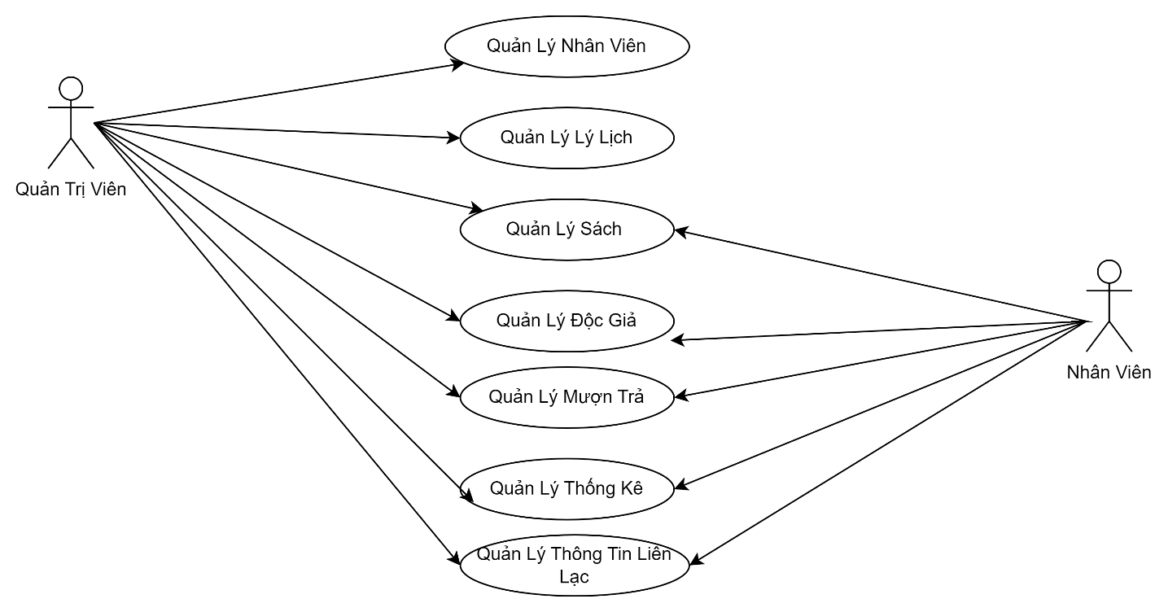

Hình 1: Usecase tổng quát

### 2.6.1.2. Usecase quản lý nhân viên

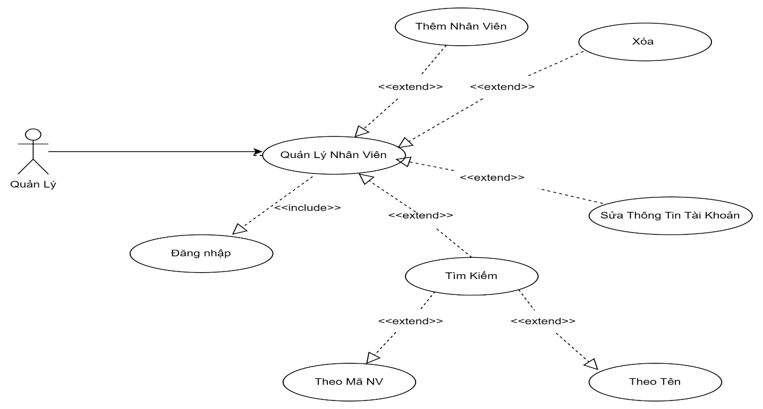

Hình 2: Usecase quản lý nhân viên

**Kịch bản Use Case (UC) quản lý nhân viên :**

|  |  |
| --- | --- |
| Tên Use Case | Quản Lý Nhân Viên |
| Mô Tả | Cho phép người trị viên quản lý thông tin về nhân viên trong thư viện. |
| Người Thực Hiện | Người quản trị viên |
| Người Tương Tác | Nhân viên thư viện |
| Tiền Điều Kiện | Người quản trị đã đăng nhập vào hệ thống |
| Hậu Điều Kiện | Thông tin nhân viên được cập nhật vào hệ thống |
| Luồng sự kiện chính:  1. Người quản trị hệ thống chọn chức năng quản lý nhân viên.  2. Hệ thống hiển thị danh sách nhân viên trong thư viện.  3. Người quản trị hệ thống có thể thực hiện các hành động sau:   * Thêm nhân viên mới bằng cách nhập thông tin nhân viên và lưu trữ vào hệ thống. * Chỉnh sửa thông tin của một nhân viên có sẵn trong danh sách. * Xóa thông tin của một nhân viên khỏi danh sách.   4. Nếu người quản trị hệ thống chọn thêm nhân viên mới, hệ thống sẽ hiển thị một mẫu để nhập thông tin nhân viên.  5. Sau khi hoàn tất nhập thông tin, người quản trị hệ thống có thể xác nhận để lưu trữ thông tin nhân viên mới vào hệ thống.  6. Nếu người quản trị hệ thống chọn chỉnh sửa hoặc xóa thông tin của một nhân viên, hệ thống sẽ yêu cầu xác nhận của người quản trị trước khi thực hiện các thao tác này.  7. Sau khi thực hiện xong các thao tác, hệ thống cập nhật lại danh sách nhân viên trong thư viện và hiển thị thông báo thành công. | |
| Luồng sự kiện phụ:   * Nếu nhập thông tin không hợp lệ, hệ thống sẽ thông báo lỗi và yêu cầu người dùng nhập lại. * Nếu không có quyền truy cập vào chức năng này, hệ thống sẽ hiển thị thông báo lỗi và không cho phép truy cập vào chức năng này. | |
| Mức độ ưu tiên | Trung Bình |

Bảng : Kịch bản UC quản lý nhân viên

### 2.6.1.3. Usecase quản lý sách

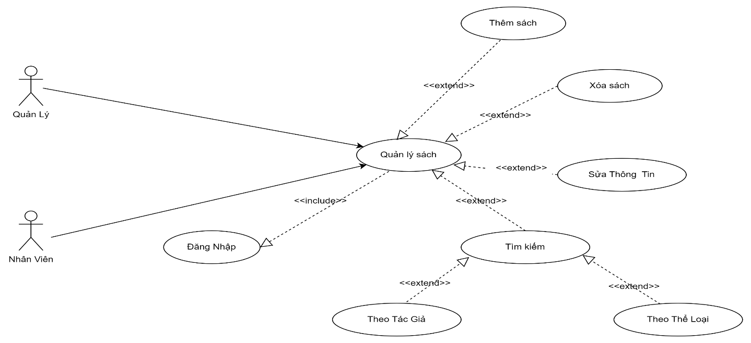

Hình 3: Usecase quản lý sách

**Kịch bản Use Case (UC) quản lý sách :**

|  |  |
| --- | --- |
| Tên Use Case | Quản Lý Sách |
| Mô Tả | Cho phép người trị viên ,nhân viên quản lý thông tin về sách trong thư viện. |
| Người Thực Hiện | Người quản trị viên ,nhân viên |
| Người Tương Tác |  |
| Tiền Điều Kiện | Người quản trị ,nhân viên đã đăng nhập vào hệ thống |
| Hậu Điều Kiện | Thông tin sách được cập nhật vào hệ thống |
| Luồng sự kiện chính:  1. Người dùng hệ thống chọn chức năng quản lý sách.  2. Hệ thống hiển thị danh sách sách trong thư viện.  3. Người dùng hệ thống có thể thực hiện các hành động sau:   * Thêm sách mới bằng cách nhập thông tin sách và lưu trữ vào hệ thống. * Chỉnh sửa thông tin của một quyển sách có sẵn trong danh sách. * Xóa thông tin của một quyển sách khỏi danh sách.   4. Nếu người dùng hệ thống chọn thêm sách mới, hệ thống sẽ hiển thị một mẫu để nhập thông tin sách.  5. Sau khi hoàn tất nhập thông tin, người dùng hệ thống có thể xác nhận để lưu trữ thông tin sách mới vào hệ thống.  6. Nếu người dùng hệ thống chọn chỉnh sửa hoặc xóa thông tin của một quyển sách, hệ thống sẽ yêu cầu xác nhận của người dùng trước khi thực hiện các thao tác này.  7. Sau khi thực hiện xong các thao tác, hệ thống cập nhật lại danh sách sách trong thư viện và hiển thị thông báo thành công. | |
| Luồng sự kiện phụ:   * Nếu nhập thông tin không hợp lệ, hệ thống sẽ thông báo lỗi và yêu cầu người dùng nhập lại. * Nếu không có quyền truy cập vào chức năng này, hệ thống sẽ hiển thị thông báo lỗi và không cho phép truy cập vào chức năng này. | |
| Mức độ ưu tiên | Trung Bình |

Bảng : Kịch bản UC quản lý sách

### 2.6.1.4. Usecase quản lý độc giả

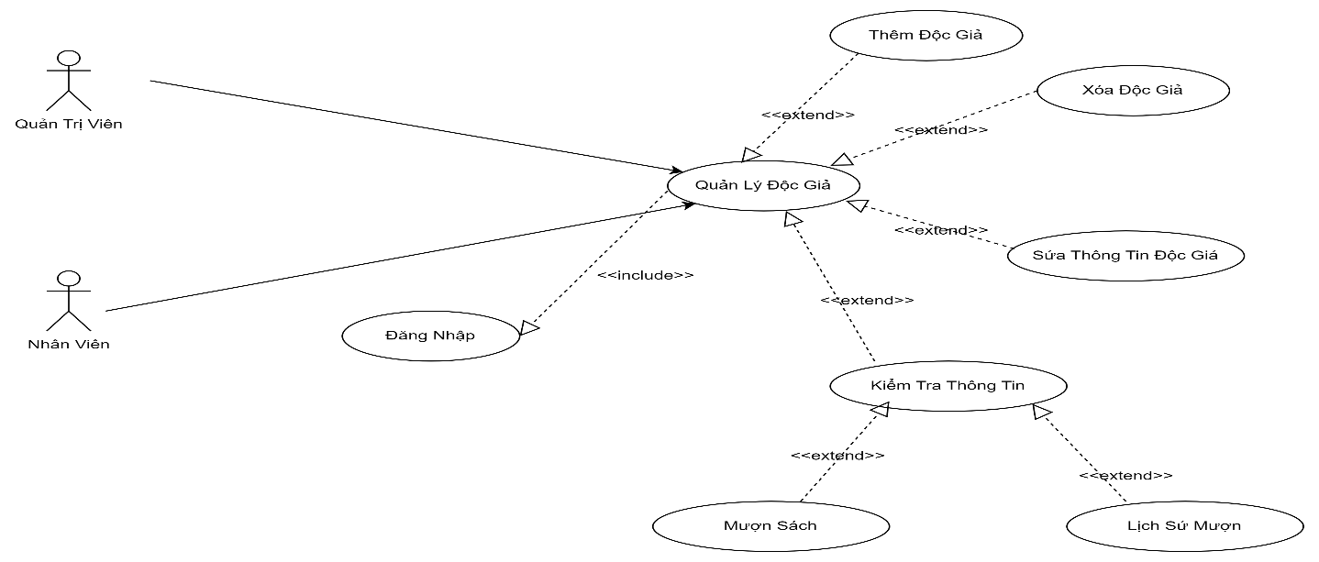

Hình 4: Usecase quản lý độc giả

**Kịch bản Use Case (UC) quản lý độc giả :**

|  |  |
| --- | --- |
| Tên Use Case | Quản Lý Độc Giả |
| Mô Tả | Cho phép người trị viên ,nhân viên quản lý thông tin độc giả trong thư viện. |
| Người Thực Hiện | Người quản trị viên ,nhân viên |
| Người Tương Tác |  |
| Tiền Điều Kiện | Người quản trị ,nhân viên đã đăng nhập vào hệ thống |
| Hậu Điều Kiện | Thông tin độc giả được cập nhật vào hệ thống |
| Luồng sự kiện chính:  1. Người dùng hệ thống chọn chức năng quản lý độc giả.  2. Hệ thống hiển thị danh sách độc giả trong thư viện.  3. Người dùng hệ thống có thể thực hiện các hành động sau:   * Thêm độc giả mới bằng cách nhập thông tin độc giả và lưu trữ vào hệ thống. * Chỉnh sửa thông tin của độc giả có sẵn trong danh sách. * Xóa thông tin của độc giả khỏi danh sách.   4. Nếu người dùng hệ thống chọn thêmđộc giả, hệ thống sẽ hiển thị một mẫu để nhập thông tin độc giả  5. Sau khi hoàn tất nhập thông tin, người dùng hệ thống có thể xác nhận để lưu trữ thông tin độc giả mới vào hệ thống.  6. Nếu người dùng hệ thống chọn chỉnh sửa hoặc xóa thông tin của dodjcd giả, hệ thống sẽ yêu cầu xác nhận của người dùng trước khi thực hiện các thao tác này.  7. Sau khi thực hiện xong các thao tác, hệ thống cập nhật lại danh sách độc giả trong thư viện và hiển thị thông báo thành công. | |
| Luồng sự kiện phụ:   * Nếu nhập thông tin không hợp lệ, hệ thống sẽ thông báo lỗi và yêu cầu người dùng nhập lại. * Nếu không có quyền truy cập vào chức năng này, hệ thống sẽ hiển thị thông báo lỗi và không cho phép truy cập vào chức năng này. | |
| Mức độ ưu tiên | Trung Bình |

Bảng : Kịch bản UC quản lý độc giả

### 2.6.1.5. Usecase quản lý phiếu mượn

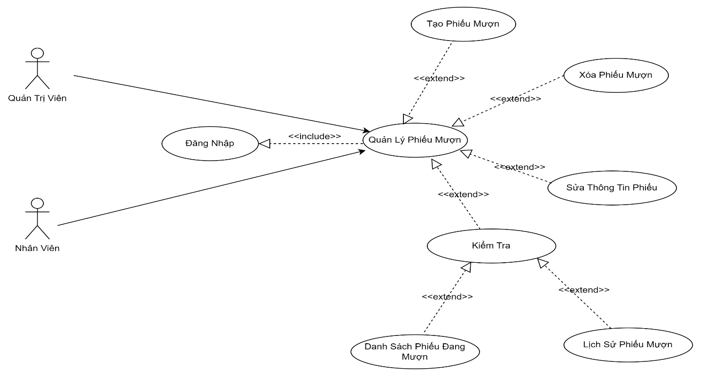

Hình 5: Usecase quản lý phiếu mượn

**Kịch bản Use Case (UC) quản lý phiếu mượn:**

|  |  |
| --- | --- |
| Tên Use Case | Quản Lý Phiếu Mượn |
| Mô Tả | Cho phép người trị viên ,nhân viên quản lý thông tin phiếu mượn trong thư viện. |
| Người Thực Hiện | Người quản trị viên ,nhân viên |
| Người Tương Tác | Độc Giả |
| Tiền Điều Kiện | Người quản trị ,nhân viên đã đăng nhập vào hệ thống |
| Hậu Điều Kiện | Thông tin phiếu mượn được cập nhật vào hệ thống |
| Luồng sự kiện chính:  1. Người dùng thư viện chọn chức năng quản lý phiếu mượn.  2. Hệ thống hiển thị danh sách các phiếu mượn hiện có trong thư viện.  3. Người dùng thư viện có thể thực hiện các hành động sau:   * Tạo mới phiếu mượn bằng cách chọn tài liệu cần mượn và nhập thông tin độc giả mượn tài liệu. * Cập nhật trạng thái mượn/trả của phiếu mượn. * Xóa phiếu mượn đã có.   4. Nếu người dùng thư viện chọn tạo mới phiếu mượn, hệ thống sẽ hiển thị mẫu để nhập thông tin phiếu mượn.  5. Sau khi hoàn tất nhập thông tin, người dùng thư viện có thể xác nhận để lưu trữ thông tin phiếu mượn vào hệ thống.  6. Nếu người dung thư viện chọn cập nhật trạng thái mượn/trả của phiếu mượn, hệ thống sẽ hiển thị danh sách phiếu mượn hiện có để người dùng thư viện chọn phiếu mượn cần cập nhật.  7. Sau khi chọn phiếu mượn cần cập nhật, người dùng thư viện có thể thay đổi trạng thái mượn/trả của phiếu mượn và xác nhận để lưu trữ thông tin cập nhật vào hệ thống.  8. Nếu người dùng thư viện chọn xóa phiếu mượn, hệ thống sẽ hiển thị danh sách phiếu mượn hiện có để nhân viên thư viện chọn phiếu mượn cần xóa.  9. Sau khi chọn phiếu mượn cần xóa, hệ thống sẽ hiển thị thông báo xác nhận việc xóa phiếu mượn. Người dùng thư viện có thể xác nhận để xóa phiếu mượn khỏi hệ thống.  10. Sau khi thực hiện xong các thao tác với phiếu mượn, hệ thống sẽ cập nhật trạng thái của tài liệu trong hệ thống. | |
| Luồng sự thay thế:   * Nếu người dùng thư viện nhập sai thông tin khi tạo mới phiếu mượn, hệ thống sẽ hiển thị thông báo lỗi và yêu cầu nhập lại thông tin. * Nếu người dùng thư viện không tìm thấy phiếu mượn cần tìm kiếm trong danh sách phiếu mượn, hệ thống sẽ hiển thị thông báo không tìm thấy phiếu mượn tương ứng. * Nếu người dùng không có quyền truy cập chức năng quản lý phiếu mượn, hệ thống sẽ hiển thị thông báo lỗi và từ chối quyền truy cập. | |
| Ngoại Lệ :  Trong trường hợp hệ thống gặp sự cố kỹ thuật, nhân viên thư viện không thể thực hiện chức năng quản lý phiếu mượn. Hệ thống sẽ hiển thị thông báo lỗi và yêu cầu người dùng thư viện thực hiện lại sau. | |
| Mức độ ưu tiên | Trung Bình |

Bảng : Kịch bản UC quản lý phiếu mượn

### 2.6.1.6. Usecase thống kê và báo cáo

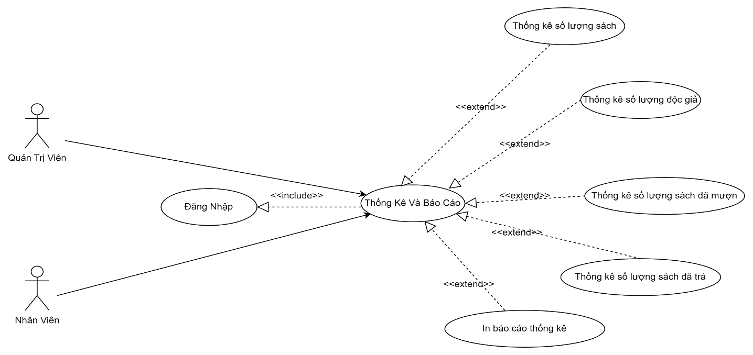

Hình 6: Usecase thống kê và báo cáo

**Kịch bản Use Case (UC) thống kê và báo cáo:**

|  |  |
| --- | --- |
| Tên Use Case | Thống Kê Và Báo Cáo |
| Mô Tả | Quản lý thông kê tài liệu và hoạt động mượn trả trong thư viện |
| Người Thực Hiện | Người quản trị viên ,nhân viên |
| Người Tương Tác |  |
| Tiền Điều Kiện | Người quản trị ,nhân viên đã đăng nhập vào hệ thống |
| Hậu Điều Kiện | Thông tin phiếu mượn được cập nhật vào hệ thống |
| Luồng sự kiện chính :  1. Người dùng thư viện chọn chức năng Thống kê từ menu quản lý.  2. Hệ thống hiển thị các lựa chọn thống kê cho người dùng thư viện lựa chọn, bao gồm:   * Thống kê số lượng tài liệu trong thư viện. * Thống kê số lượng độc giả trong thư viện. * Thống kê số lượng tài liệu được mượn theo từng tháng. * Thống kê tài liệu mượn nhiều nhất và ít nhất trong thư viện. * Thống kê số lượng tài liệu quá hạn.   3. Người dùng thư viện chọn lựa chọn thống kê và cung cấp thông tin cần thiết để thực hiện thống kê.  4. Hệ thống thực hiện thống kê dựa trên thông tin cung cấp và hiển thị kết quả cho người dùng thư viện. | |
| Luồng sự thay thế :   * Nếu người dùng thư viện không tìm thấy thông tin thống kê cần tìm kiếm, hệ thống sẽ hiển thị thông báo không tìm thấy thông tin tương ứng. * Nếu người dùng không có quyền truy cập chức năng thống kê, hệ thống sẽ hiển thị thông báo lỗi và từ chối quyền truy cập. | |
| Ngoại Lệ :  Trong trường hợp hệ thống gặp sự cố kỹ thuật, nhân viên thư viện không thể thực hiện chức năng quản lý phiếu mượn. Hệ thống sẽ hiển thị thông báo lỗi và yêu cầu người dùng thư viện thực hiện lại sau. | |
| Mức độ ưu tiên | Trung Bình |
| Ghi chú | Use Case này liên quan chặt chẽ đến các Use Case khác như Quản lý sách, Quản lý độc giả, và Quản lý mượn trả. |

Bảng : Kịch bản UC thống kê báo cáo

### 2.6.1.7. Usecase quản lý lịch làm việc

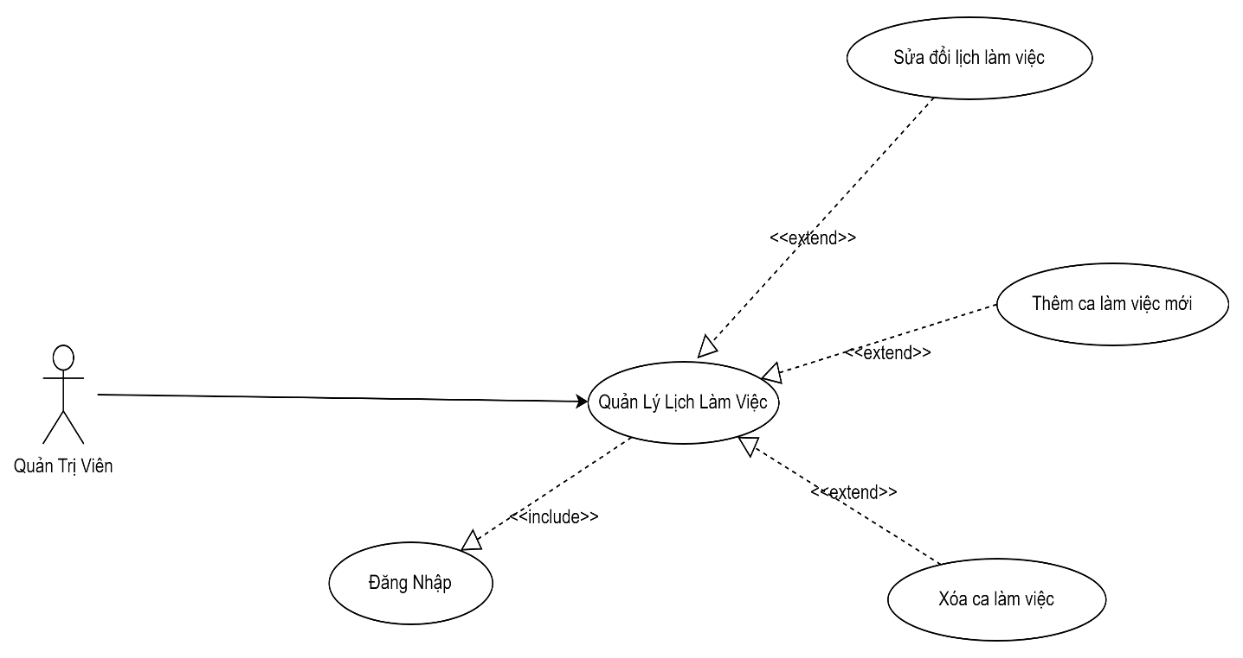

Hình : Usecase quản lý lịch làm việc

**Kịch bản Use Case (UC) quản lý lịch làm việc:**

|  |  |
| --- | --- |
| Tên Use Case | Quản lý lịch làm việc |
| Mô Tả | Quản lý thông tin của nhân viên trong thư viện |
| Người Thực Hiện | Người quản trị viên |
| Người Tương Tác | Nhân Viên |
| Tiền Điều Kiện | Người quản trị đã đăng nhập vào hệ thống |
| Hậu Điều Kiện | Cập nhật lịch |
| Luồng sự kiện chính :  1.Người quản lý thư viện chọn chức năng Quản lý lý lịch nghỉ làm từ menu quản lý.  2. Hệ thống hiển thị danh sách các nhân viên trong thư viện cho nhân viên quản lý lựa chọn.  3. Người quản lý chọn nhân viên cần quản lý lý lịch nghỉ làm.  4. Hệ thống hiển thị thông tin lý lịch nghỉ làm hiện tại của nhân viên cho nhân viên quản lý xem.  5. Người quản lý có thể cập nhật hoặc chỉnh sửa thông tin lý lịch nghỉ làm của nhân viên và lưu lại thông tin cập nhật.. | |
| Luồng sự thay thế :   * Nếu người quản lý không tìm thấy nhân viên cần quản lý lý lịch nghỉ làm, hệ thống sẽ hiển thị thông báo không tìm thấy nhân viên tương ứng. * Nếu người dùng không có quyền truy cập chức năng quản lý lý lịch nghỉ làm, hệ thống sẽ hiển thị thông báo lỗi và từ chối quyền truy cập | |
| Ngoại Lệ :  Trong trường hợp hệ thống gặp sự cố hoặc lỗi, hệ thống sẽ hiển thị thông báo lỗi và yêu cầu người dùng thực hiện lại thao tác. | |
| Mức độ ưu tiên | Trung Bình |

Bảng : Kịch bản UC quản lý lịch làm việc

### 2.6.1.8. Usecase quản lý mượn trả sách

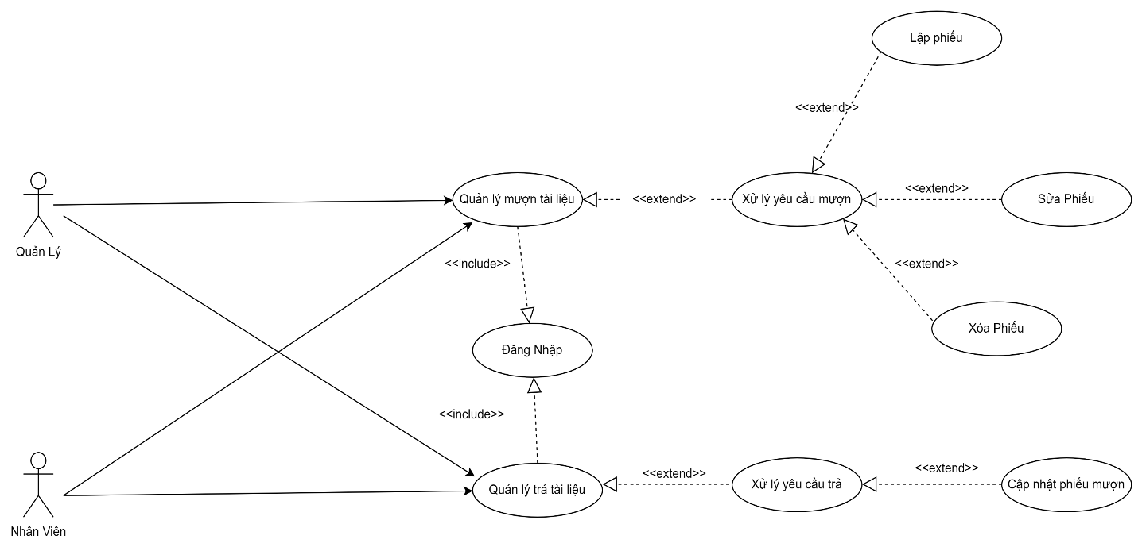

Hình : Usecase quản lý mượn trả sách

**Kịch bản Use Case (UC) quản lý mượn trả sách:**

|  |  |
| --- | --- |
| Tên Use Case | Quản lý mượn trả sách |
| Mô Tả | Quản lý thông tin mượn trả sách trong thư viện |
| Người Thực Hiện | Người quản trị viên,nhân veien |
| Người Tương Tác | Độc Giả |
| Tiền Điều Kiện | Người dùng đã đăng nhập vào hệ thống |
| Hậu Điều Kiện |  |
| Luồng sự kiện chính :  1. Độc giả chọn sách cần mượn và đăng ký mượn sách từ hệ thống quản lý thư viện.  2. Hệ thống kiểm tra sách còn trống hay đã được mượn, nếu sách còn trống, hệ thống cho phép độc giả mượn sách và lưu lại thông tin sách và thông tin độc giả đã mượn sách.  3. Độc giả trả sách vào thời gian quy định hoặc trước thời hạn trả sách.  4. Hệ thống kiểm tra sách được trả đúng hạn hay không, nếu sách được trả đúng hạn, hệ thống lưu lại thông tin trả sách và thông báo cho độc giả đã trả sách thành công.  5. Nếu sách bị trả muộn, hệ thống tính phí trễ hạn và lưu lại thông tin trả sách và thông báo cho độc giả đã trả sách thành công và thông báo về phí trễ hạn. | |
| Luồng sự thay thế :   * Nếu sách đã được mượn, hệ thống sẽ thông báo cho độc giả biết và yêu cầu độc giả chọn sách khác. * Nếu độc giả không trả sách đúng hạn, hệ thống sẽ thông báo cho độc giả biết về phí trễ hạn và yêu cầu độc giả trả phí trễ hạn. | |
| Ngoại Lệ :  Trong trường hợp hệ thống gặp sự cố hoặc lỗi, hệ thống sẽ hiển thị thông báo lỗi và yêu cầu người dùng thực hiện lại thao tác. | |
| Mức độ ưu tiên | Trung Bình |

Bảng : Kịch bản UC quản lý mượn trả sách

### 2.6.2. Biểu đồ lớp dự kiến

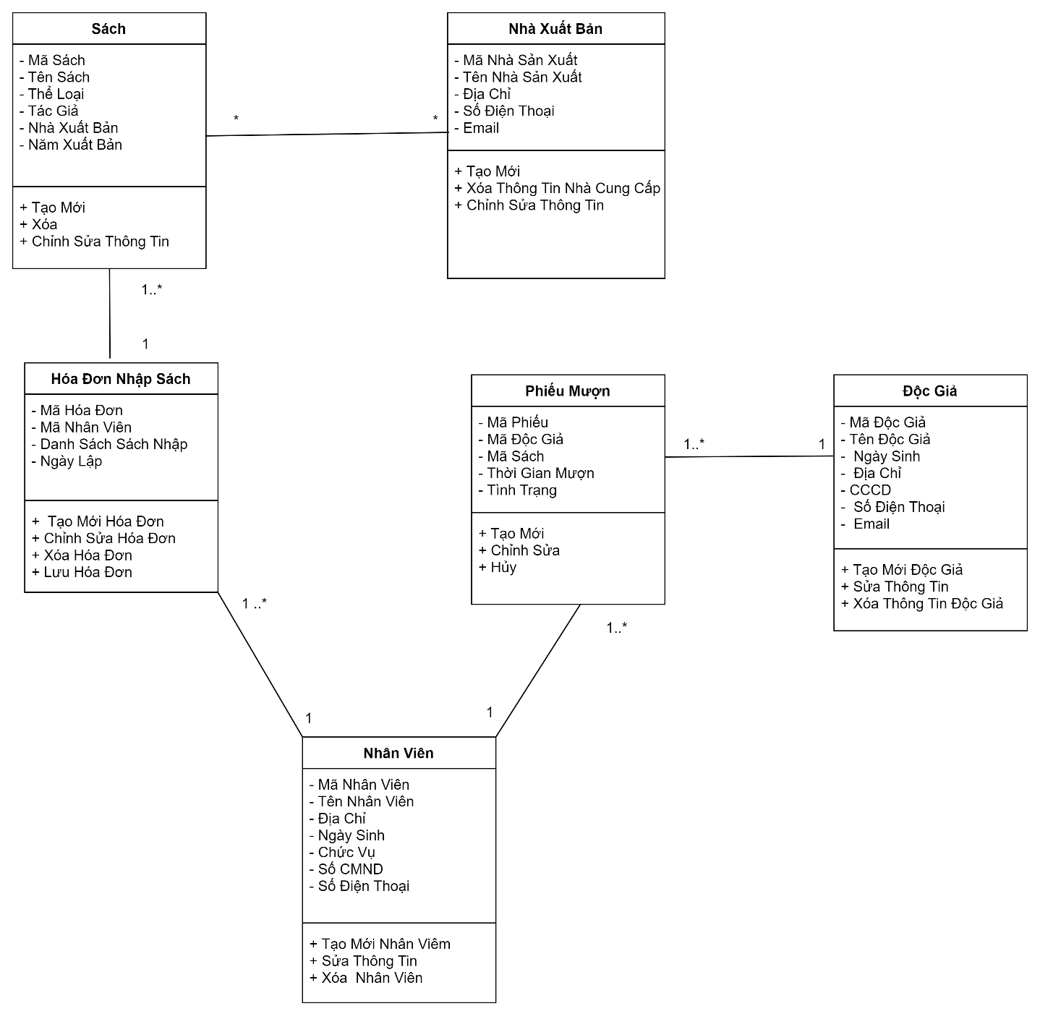

Hình : Biểu đồ lớp dự kiến

# CHƯƠNG III. THIẾT KẾ HỆ THỐNG VÀ GIAO DIỆN

### 3.1. Biểu đồ trình tự

### 3.1.1. Biểu đồ trình tự đăng nhập

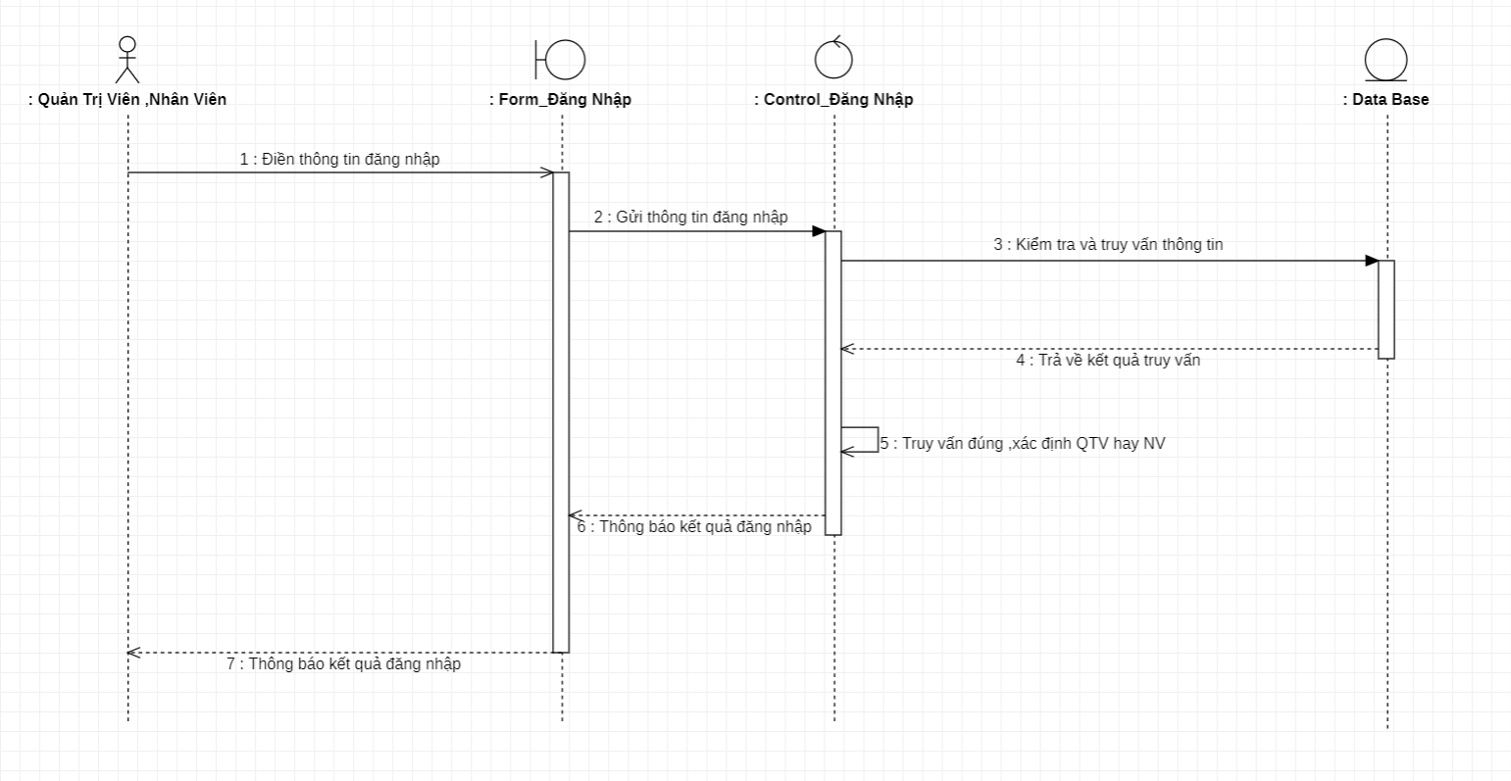

Hình : Biểu đồ trình tự đăng nhập

### 3.1.2. Biểu đồ trình tự đăng xuất

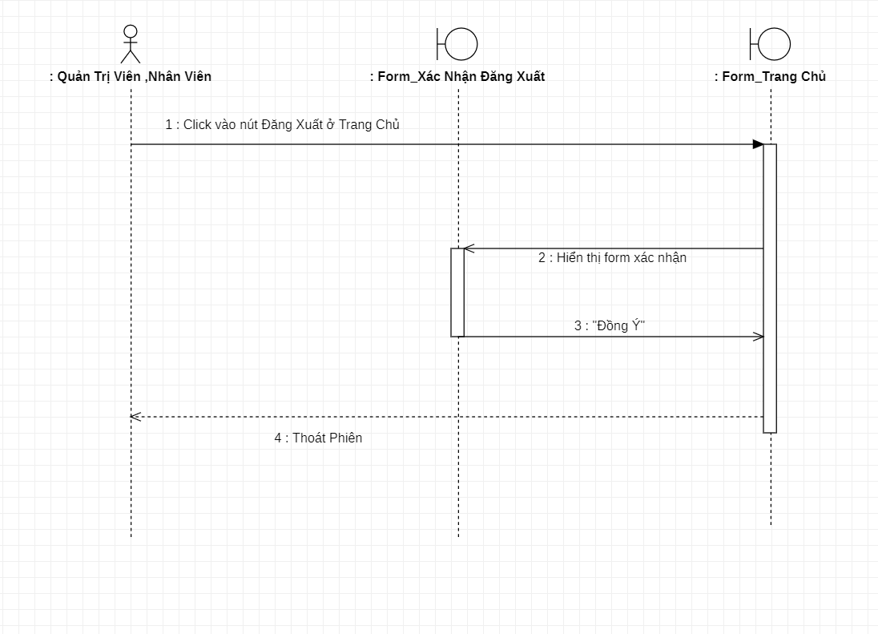

Hình : Biểu đồ trình tự đăng xuất

### 3.1.3. Biểu đồ trình tự đổi mật khẩu

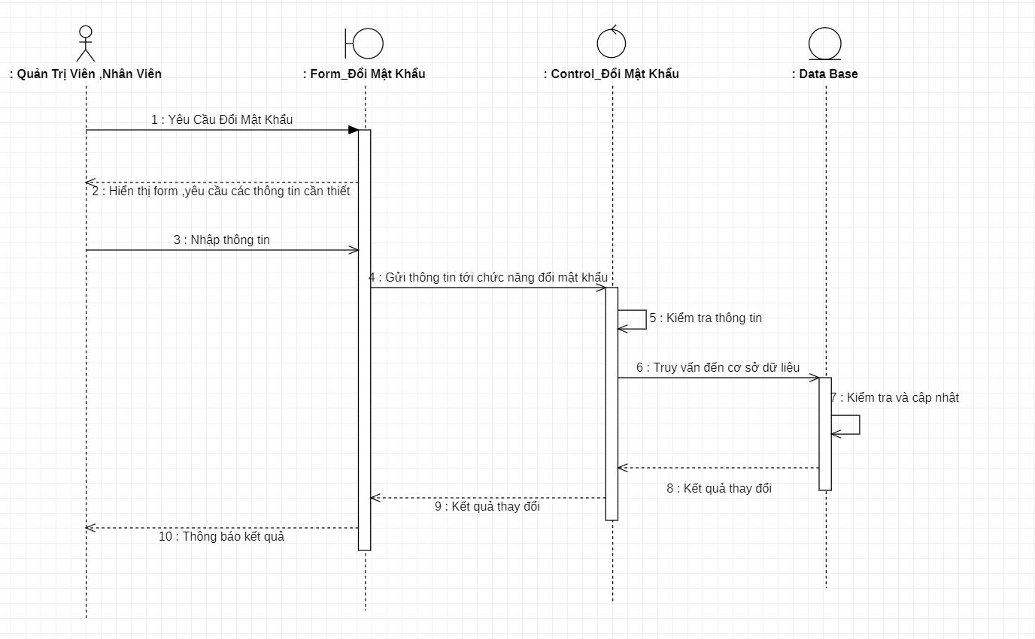

Hình : Biểu đồ trình tự đổi mật khẩu

### 3.1.4. Biểu đồ trình tự thêm nhân viên

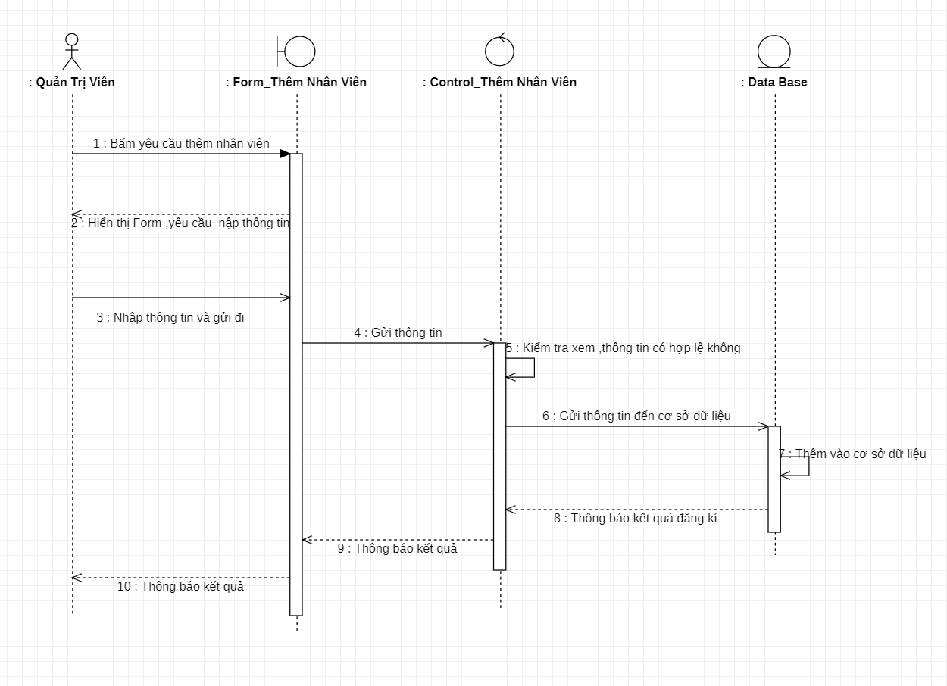

Hình : Biểu đồ trình tự thêm nhân viên

### 3.1.5. Biểu đồ trình tự sửa thông tin nhân viên

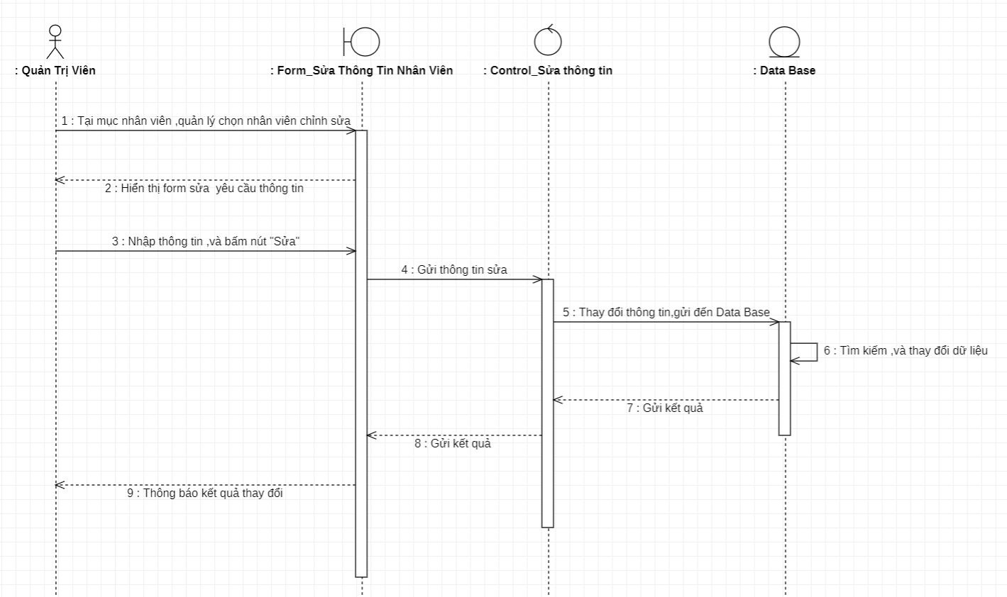

Hình : Biểu đồ trình tự sửa thông tin nhân viên

### 3.1.6. Biểu đồ trình tự xóa nhân viên

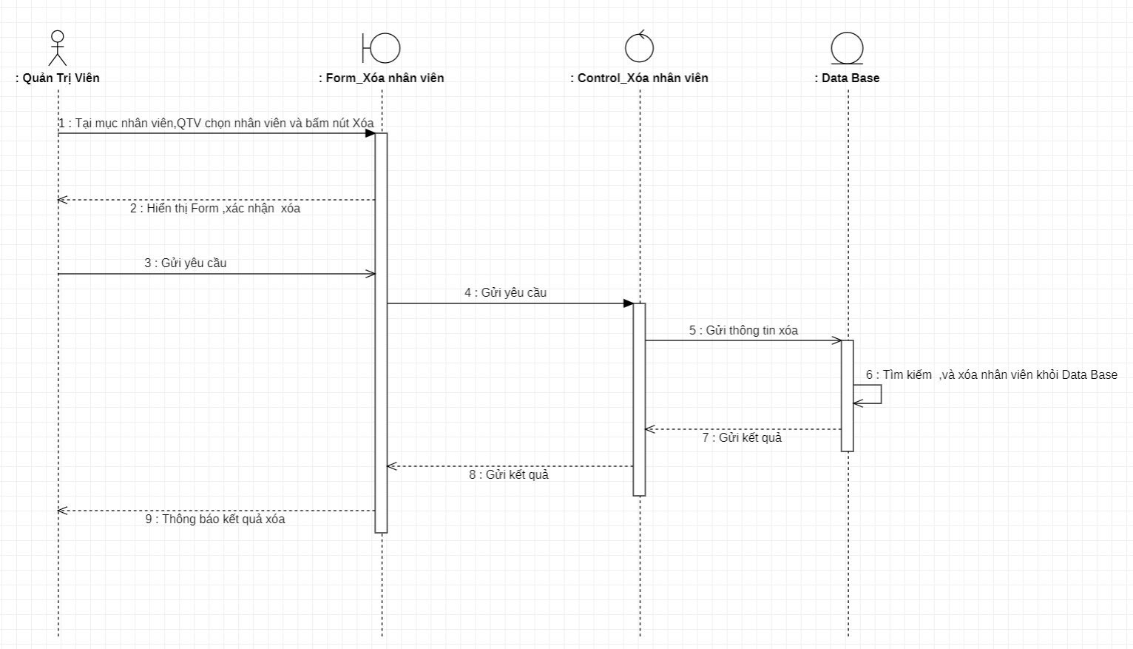

Hình : Biểu đồ trình tự xóa nhân viên

### 3.1.7. Biểu đồ trình tự thêm sách

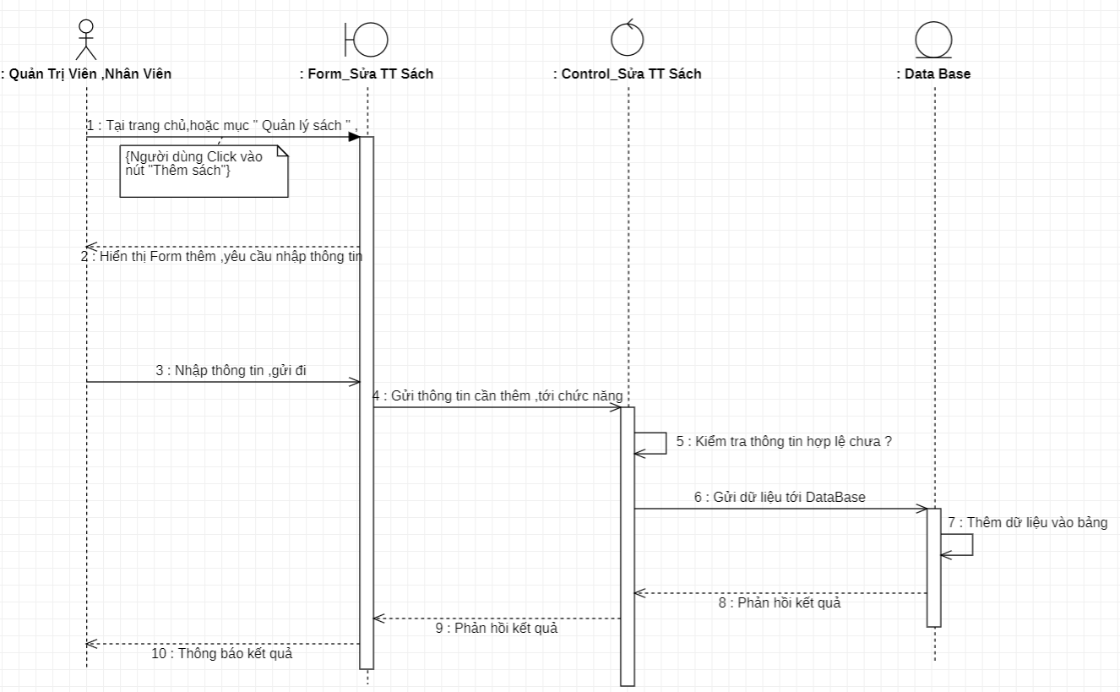

Hình : Biểu đồ trình tự thêm sách

### 3.1.8. Biểu đồ trình tự sửa thông tin sách

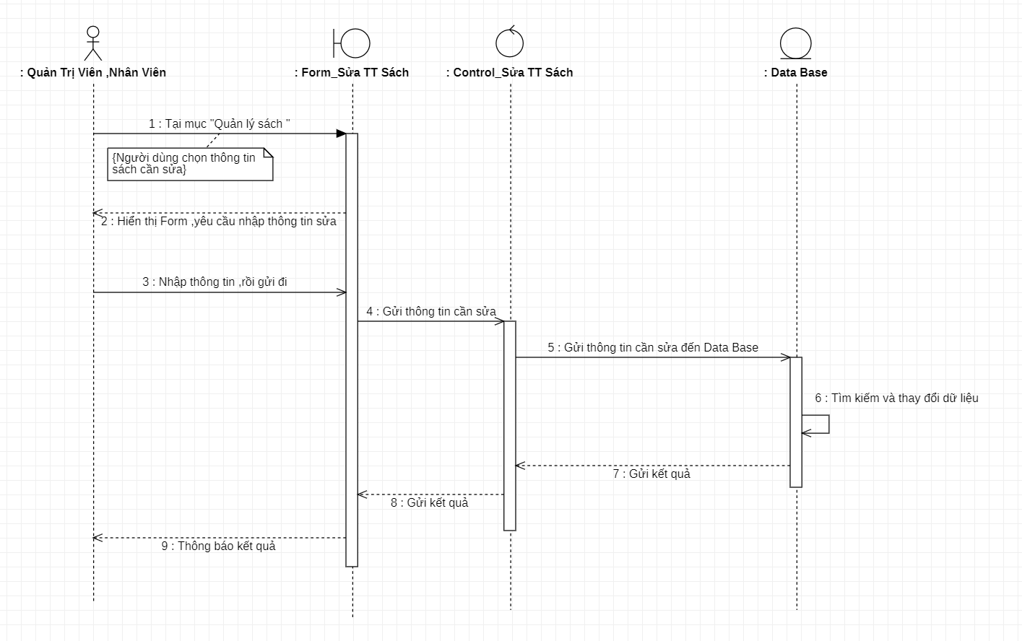

Hình : Biểu đồ trình tự sửa thông tin sách

### 3.1.9. Biểu đồ trình tự xóa sách

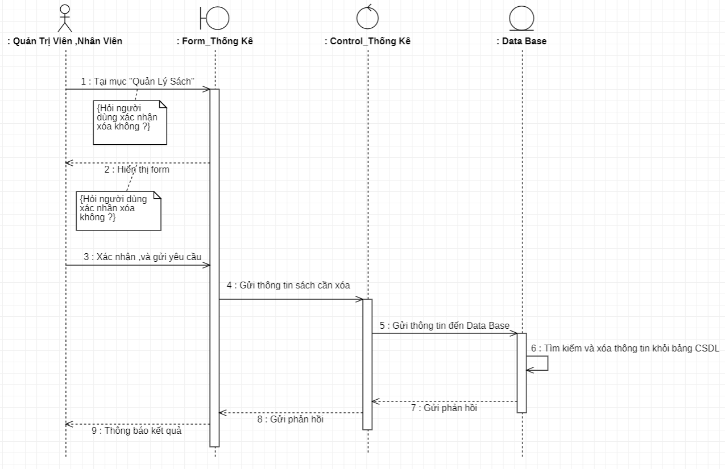

Hình : Biểu đồ trình tự xóa sách

### 3.1.10. Biểu đồ trình tự thêm độc giả

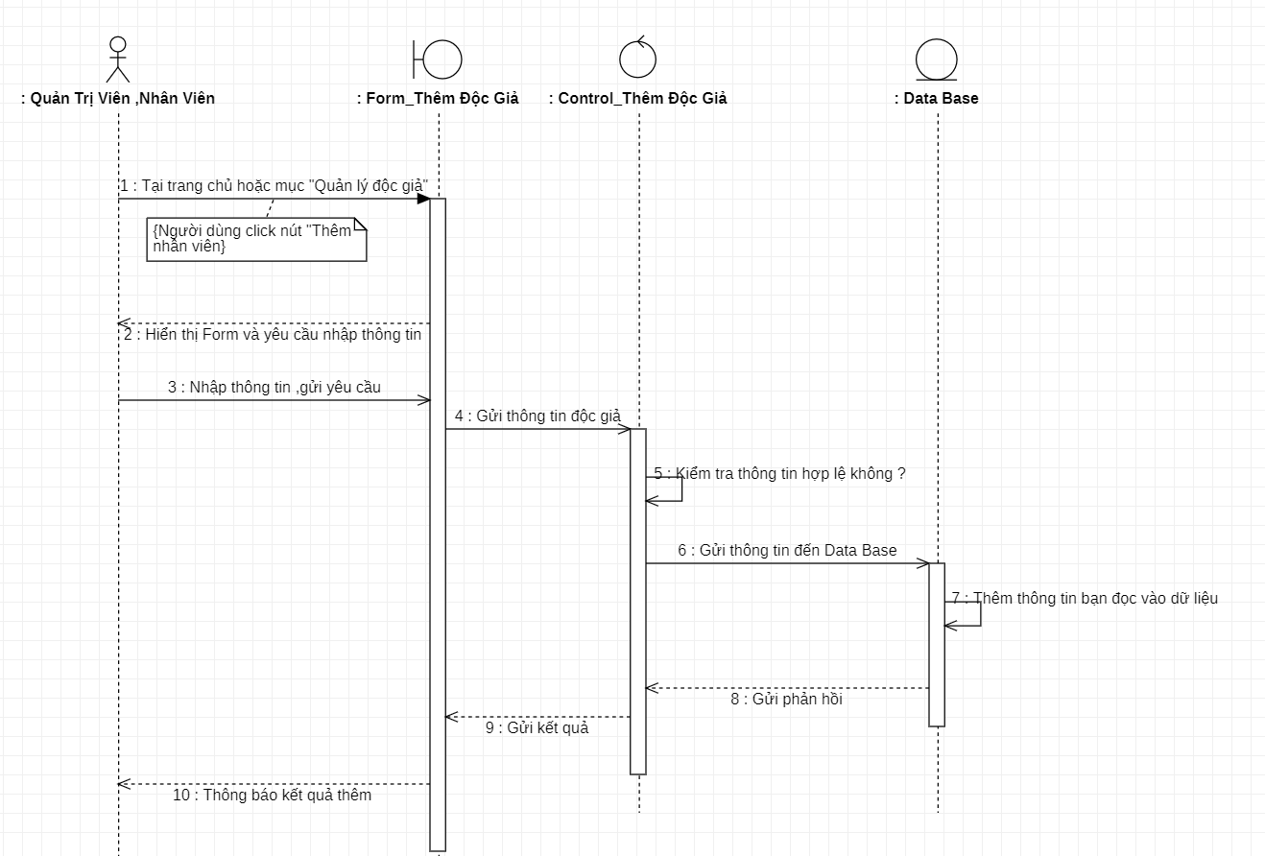

Hình : Biểu đồ trình tự thêm độc giả

### 3.1.11. Biểu đồ trình tự sửa thông tin độc giả

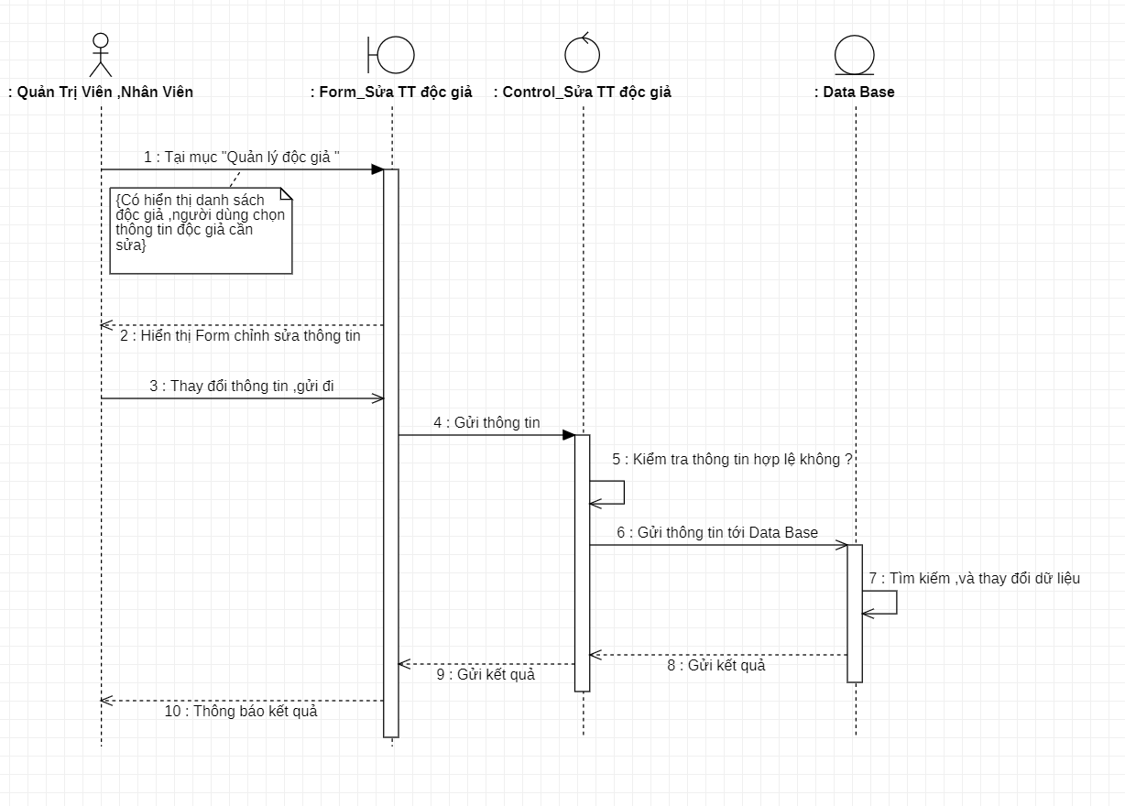

Hình : Biểu đồ trình tự sửa thông tin độc giả

### 3.1.12. Biểu đồ trình tự xóa độc giả

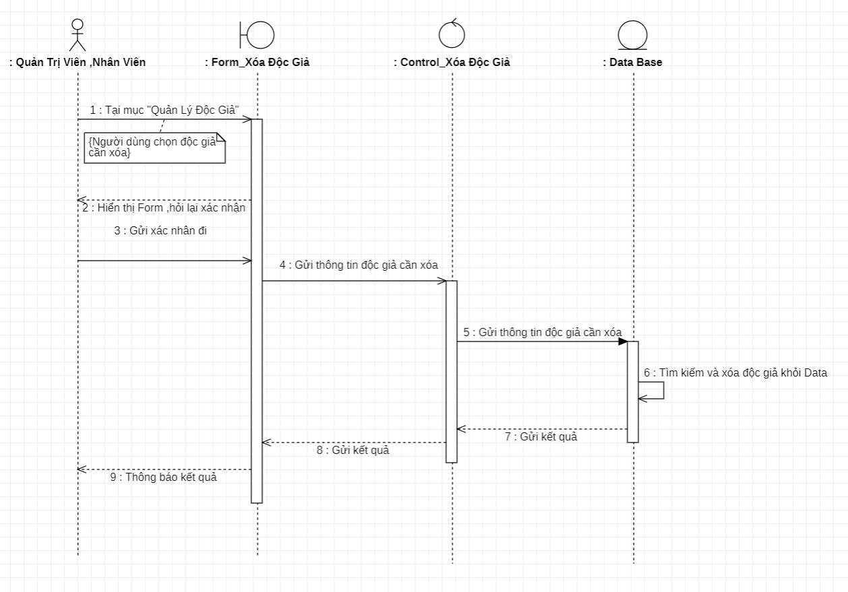

Hình : Biểu đồ trình tự xóa độc giả

### 3.1.13. Biểu đồ trình tự tạo phiếu mượn

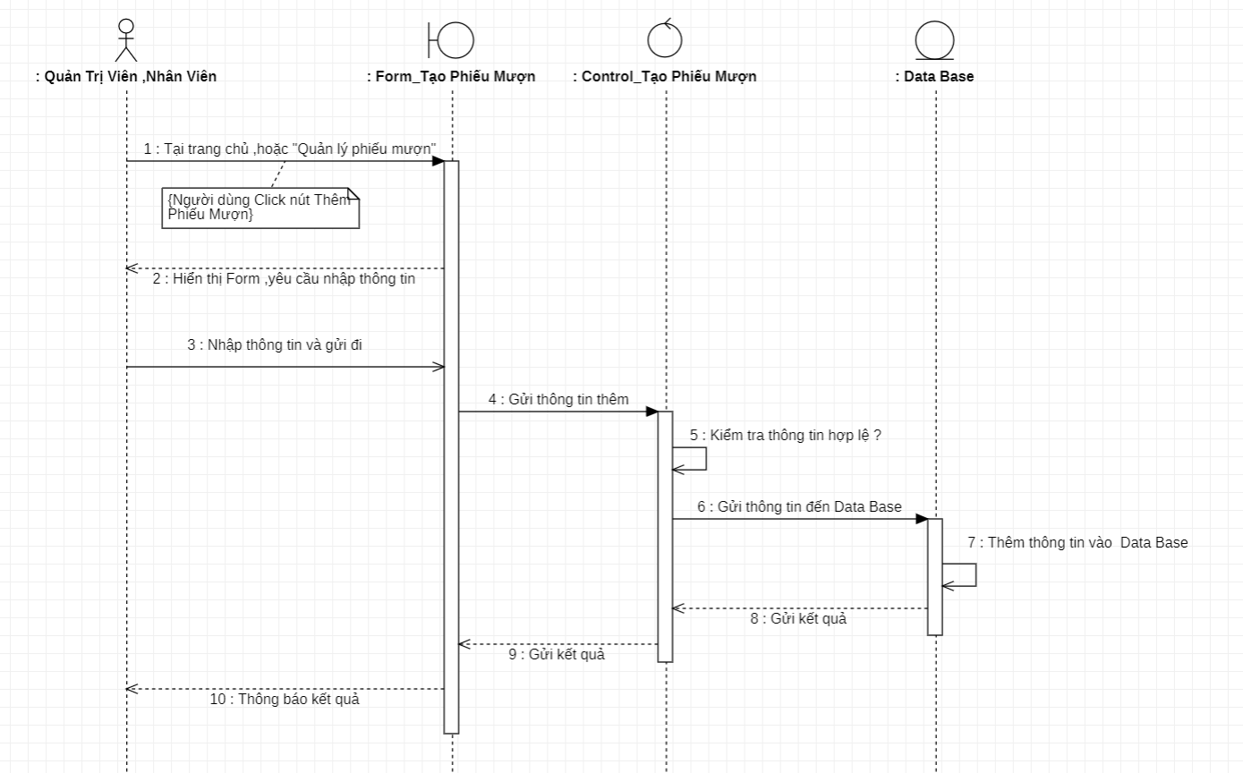

Hình : Biểu đồ trình tự tạo phiếu mượn

### 3.1.14. Biểu đồ trình tự sửa thông tin phiếu mượn

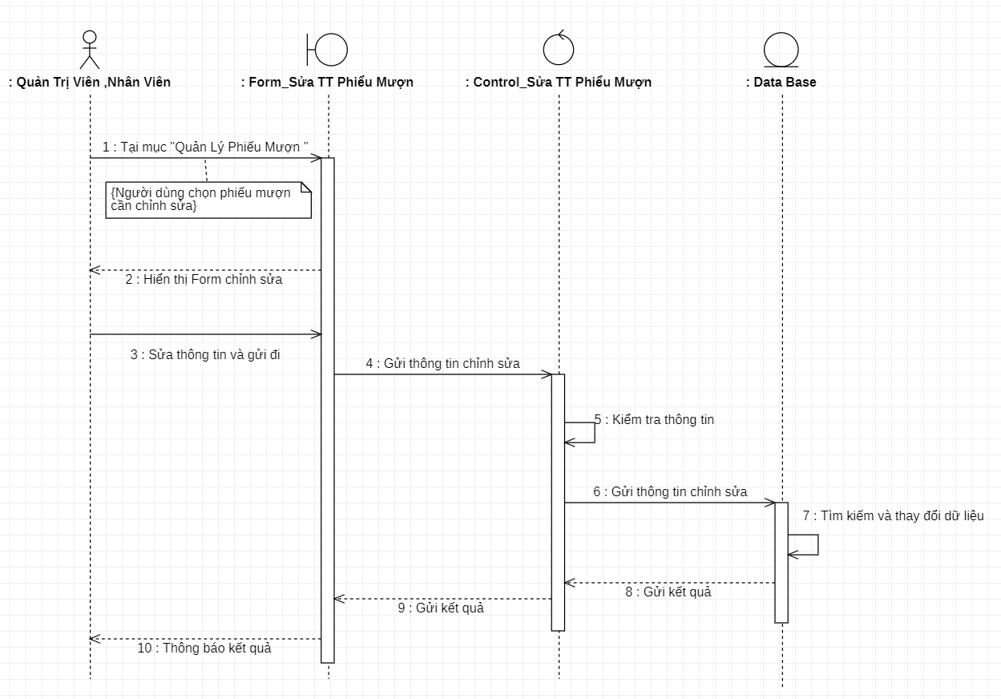

Hình : Biểu đồ trình tự sửa thông tin phiếu mượn

### 3.1.15. Biểu đồ trình tự xóa phiếu mượn

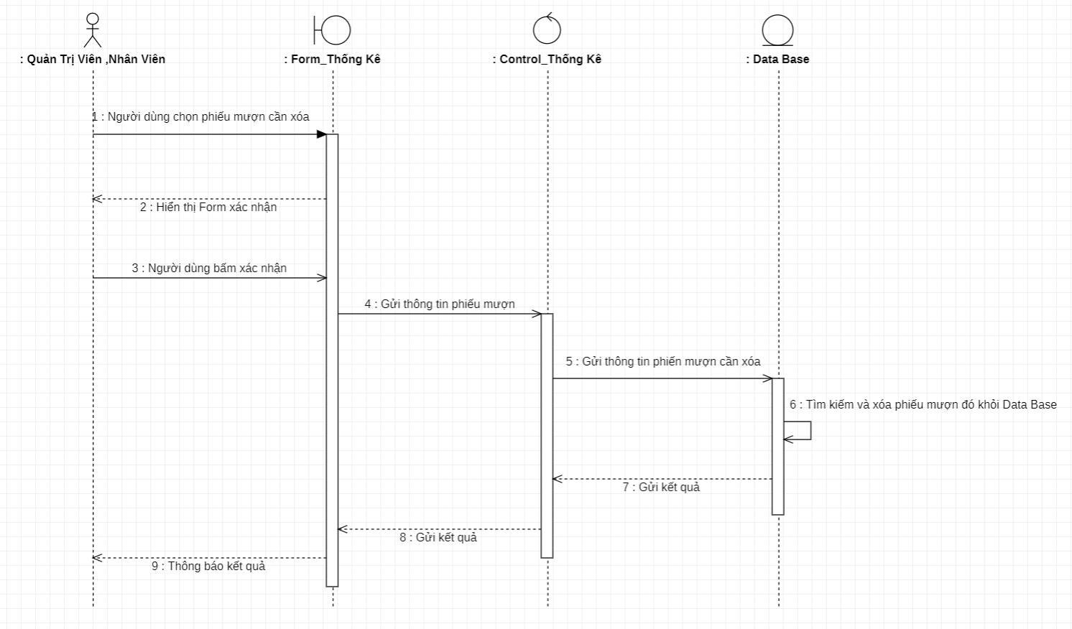

Hình : Biểu đồ trình tự xóa phiếu mượn

### 3.1.16. Biểu đồ trình tự thống kê

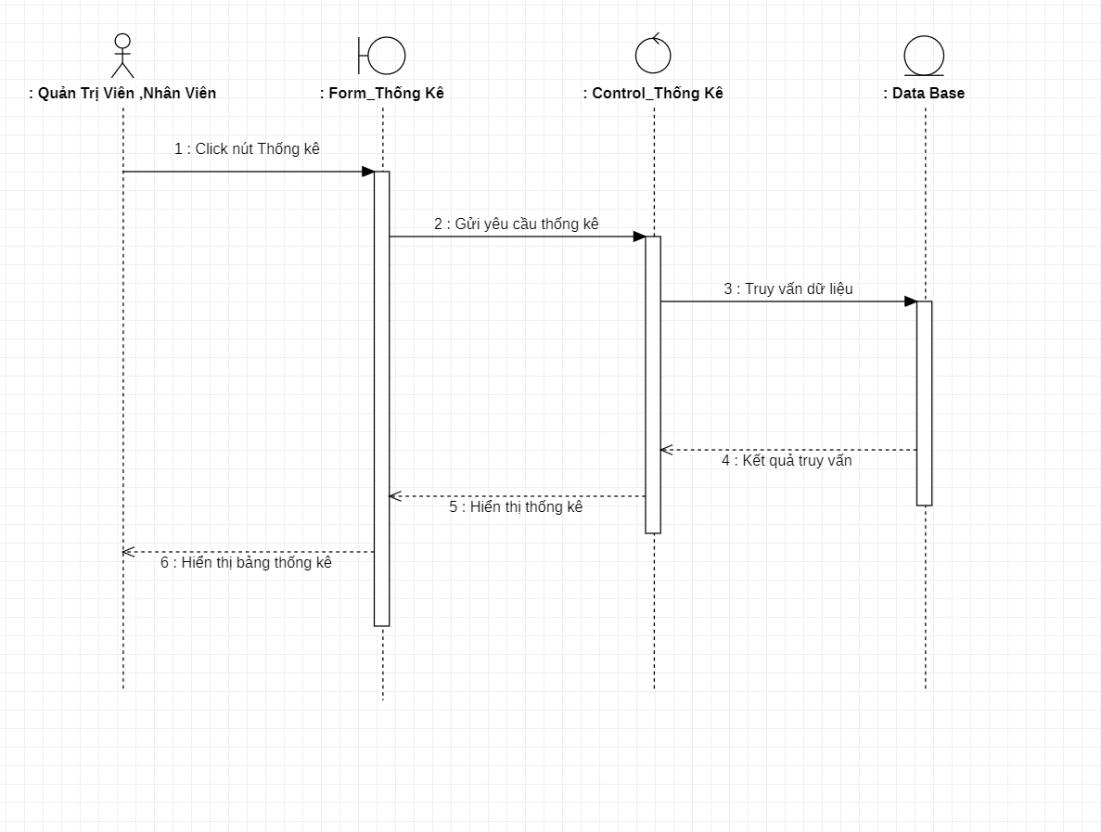

Hình : Biểu đồ trình tự thống kê báo cáo

### 3.1.17. Biểu đồ trình tự trả tài liệu

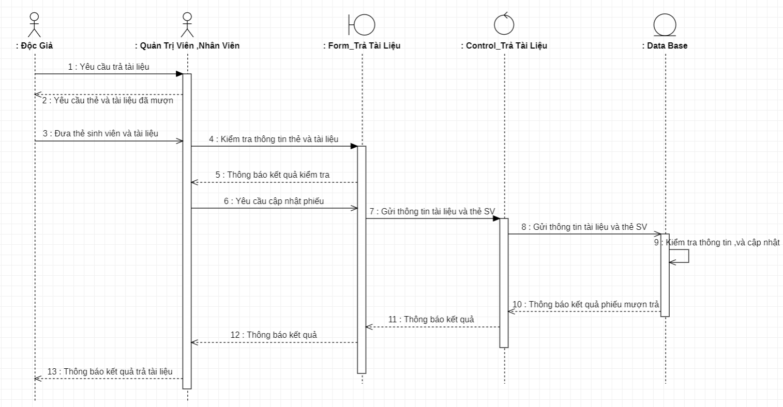

Hình : Biểu đồ trình tự trả tài liệu

### 3.2. Biểu đồ hoạt động

### 3.2.1. Biểu đồ hoạt động quản lý nhân viên

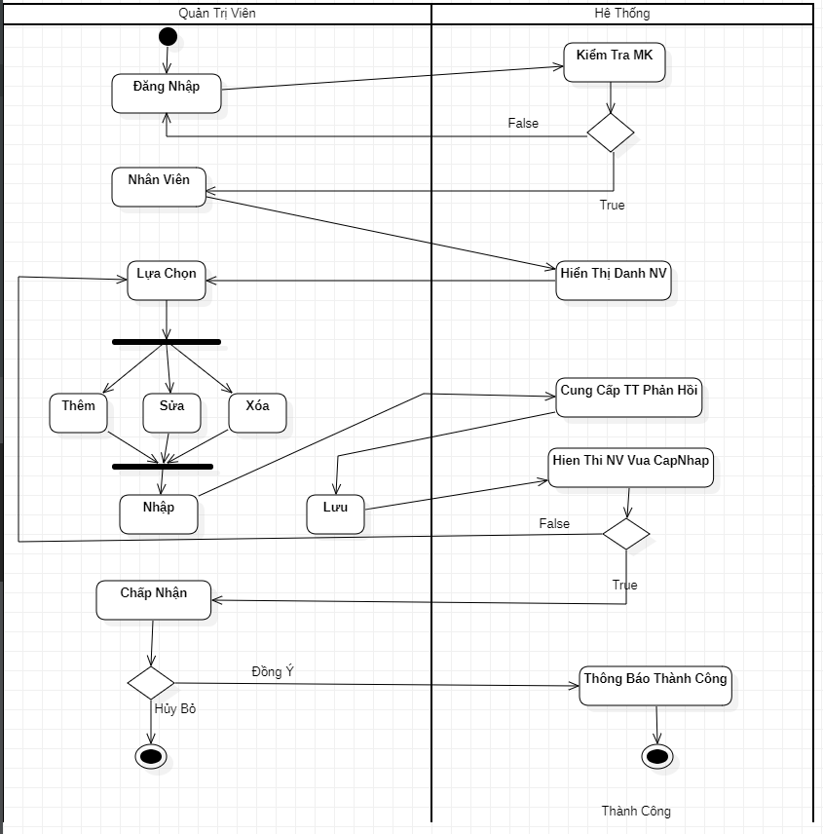

Hình : Biểu đồ hoạt động quản lý nhân viên

### 3.2.2. Biểu đồ hoạt động thống kê và báo cáo

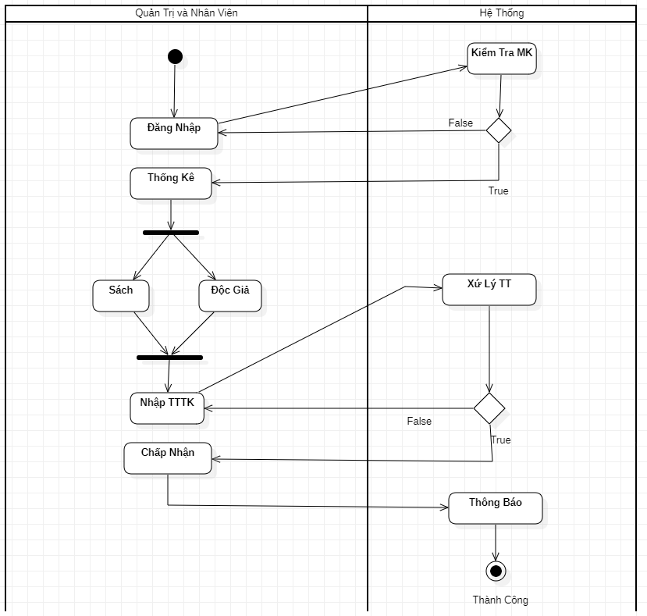

Hình : Biểu đồ hoạt động thống kê báo cáo

### 

### 3.2.3. Biểu đồ hoạt động quản lý độc giả

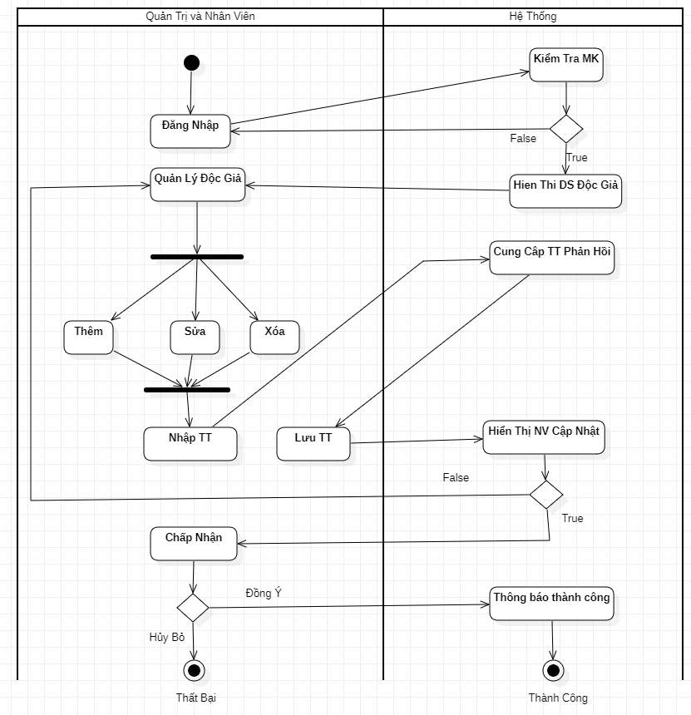

Hình : Biểu đồ hoạt động quản lý độc giả

### 3.2.4. Biểu đồ hoạt động quản lý sách

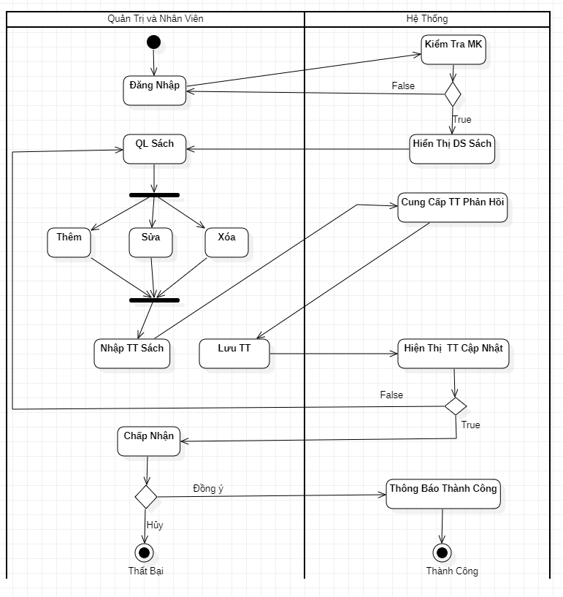

Hình : Biểu đồ hoạt động quản lý sách

### 3.2.5. Biểu đồ hoạt động quản lý lịch làm việc

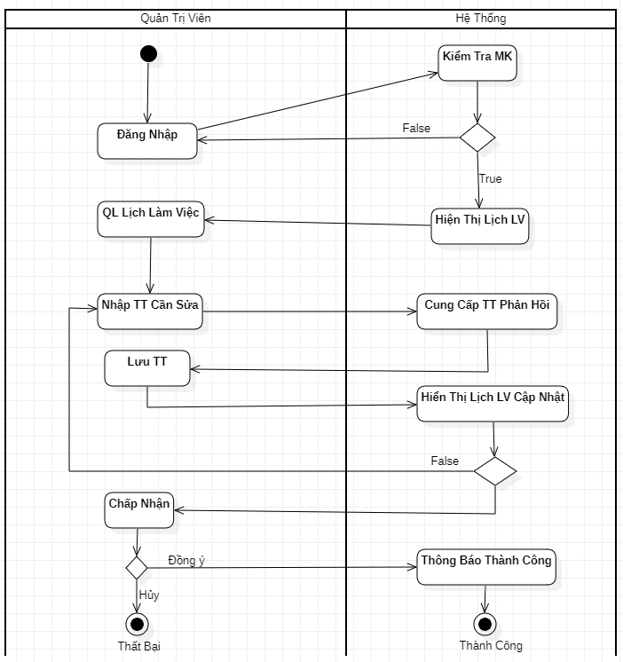

Hình : Biểu đồ hoạt động quản lý lịch làm việc

### 3.2.6. Biểu đồ hoạt động quản lý thông tin liên lạc

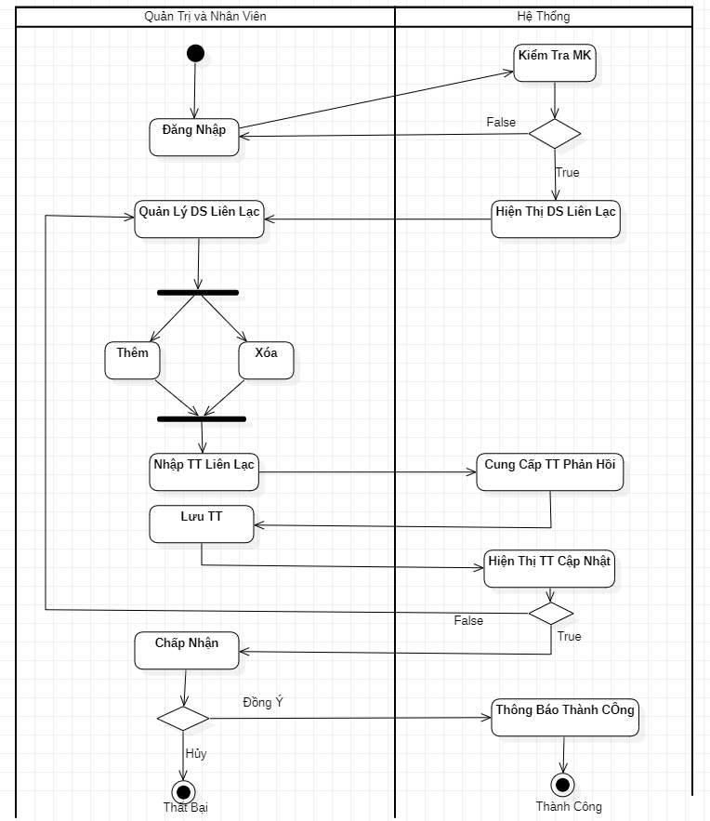

Hình : Biểu đồ hoạt động quản lý thông tin liên lạc

### 3.2.7. Biểu đồ hoạt động quản lý yêu cầu trả sách

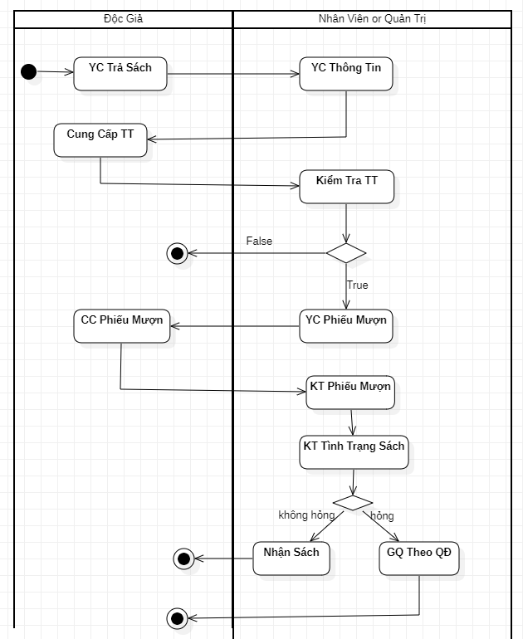

Hình : Biểu đồ hoạt động yêu cầu trả sách

### 3.3. Biểu đồ lớp chi tiết

Hình : Biểu đồ lớp chi tiết

### 3.4. Thiết kế CSDL

### 3.4.1. Thiết kế CSDL Bảng Nhân Viên

|  |  |  |  |
| --- | --- | --- | --- |
| **THUỘC TÍNH** | **KIỂU DỮ LIỆU** | **RÀNG BUỘC** | **Ý NGHĨA** |
| MaNV | varchar(255) | Khóa chính | Mã nhân viên |
| HoTen | nvarchar(255) |  | Họ tên |
| CCCD | nvarchar(255) |  | Căn cước |
| ChucVu | nvarchar(255) |  | Chức vụ |
| DiaChi | nvarchar(255) |  | Địa chỉ |
| NgaySinh | date |  | Ngày Sinh |
| SDT | varchar(255) |  | Số điện thoại |

Bảng : Thiết kế CSDL bảng nhân viên

### 3.4.2. Thiết kế CSDL Bảng Độc Giả

| **THUỘC TÍNH** | **KIỂU DỮ LIỆU** | **RÀNG BUỘC** | **Ý NGHĨA** |
| --- | --- | --- | --- |
| MaDG | varchar(255) | Khóa chính | Mã độc giả |
| HoTen | nvarchar(255) |  | Họ tên |
| CCCD | nvarchar(255) |  | Căn cước |
| Email | varchar(255) |  | Email |
| DiaChi | nvarchar(255) |  | Địa chỉ |
| NgaySinh | date |  | Ngày sinh |
| SDT | varchar(255) |  | Số điện thoại |

Bảng : Thiết kế CSDL bảng độc giả

### 3.4.3. Thiết kế CSDL Bảng Phiếu Mượn

|  |  |  |  |
| --- | --- | --- | --- |
| **THUỘC TÍNH** | **KIỂU DỮ LIỆU** | **RÀNG BUỘC** | **Ý NGHĨA** |
| MaPM | varchar(20) | Khóa chính | Mã phiếu mượn |
| MaDG | nvarchar(255) | Khóa phụ | Mã độc giả |
| MaSach | nvarchar(255) | Khóa phụ | Mã sách |
| TG_Mua | date |  | Thời gian mượn |
| TG_Tra | date |  | Thời gian hẹn trả |
| Tinh_Trang_Muon | nvarchar(20) |  | Tình trạng mượn |

Bảng : Thiết kế CSDL bảng phiếu mượn

### 3.4.4. Thiết kế CSDL Bảng Sách

|  |  |  |  |
| --- | --- | --- | --- |
| **THUỘC TÍNH** | **KIỂU DỮ LIỆU** | **RÀNG BUỘC** | **Ý NGHĨA** |
| MaSach | varchar(255) | Khóa chính | Mã sách |
| TenSach | nvarchar(255) |  | Tên sách |
| TheLoai | nvarchar(50) |  | Thể loại sách |
| TacGia | nvarchar(255) |  | Tác giả |
| NhaXB | nvarchar(255) |  | Nhà xuất bản |
| NamXB | int |  | Năm xuất bản |

Bảng : Thiết kế CSDL bảng sách

### 3.4.5. Thiết kế CSDL Bảng Hóa Đơn Nhập Sách

|  |  |  |  |
| --- | --- | --- | --- |
| **THUỘC TÍNH** | **KIỂU DỮ LIỆU** | **RÀNG BUỘC** | **Ý NGHĨA** |
| MaHD | nvarchar(250) | Khóa chính | Mã hóa đơn |
| MaNV | varchar(50) | Khóa phụ | Mã nhân viên |
| DSNhap | nvarchar(MAX) |  | Danh sách nhập |
| NgayLap | date |  | Ngày lập hóa đơn |

Bảng : Thiết kế CSDL bảng hóa đơn nhập sách

### 3.4.6. Thiết kế CSDL Bảng Nhà Xuất Bản

|  |  |  |  |
| --- | --- | --- | --- |
| **THUỘC TÍNH** | **KIỂU DỮ LIỆU** | **RÀNG BUỘC** | **Ý NGHĨA** |
| MaNXB | nvarchar(255) | Khóa chính | Mã nhà xuất bản |
| TenNXB | nvarchar(255) |  | Tên nhà xuất bản |
| DiaChi | nvarchar(255) |  | Địa chỉ |
| SDT | varchar(20) |  | Số điện thoại |
| Email | nvarchar(255) |  | Email liên lạc |

Bảng : Thiết kế CSDL bảng nhà xuất bản

### 3.5. Thiết kế giao diện

### 3.5.1. Thiết kế giao diện đăng nhập

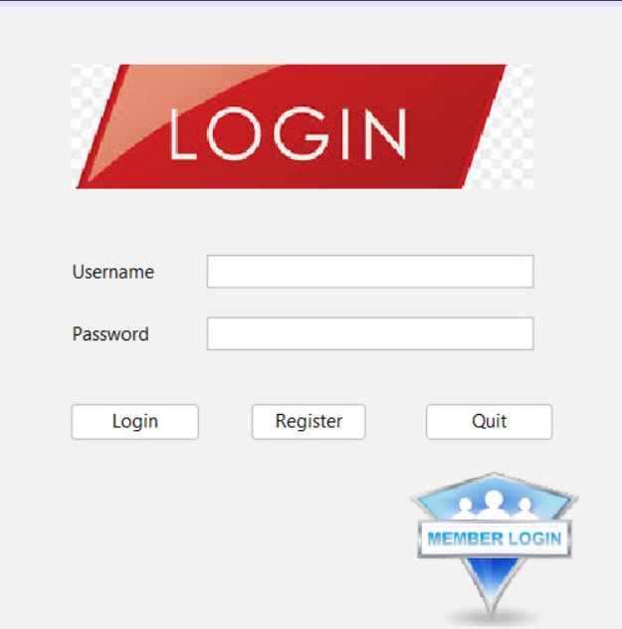

Hình : Thiết kế giao diện đăng nhập

### 3.5.2. Thiết kế giao diện đăng kí

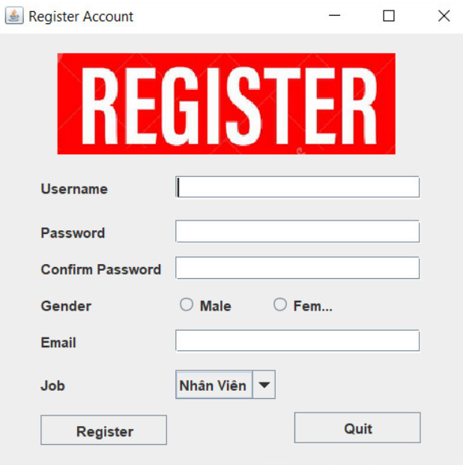

Hình : Thiết kế giao diện đăng kí

### 3.5.3. Thiết kế giao diện trang chủ

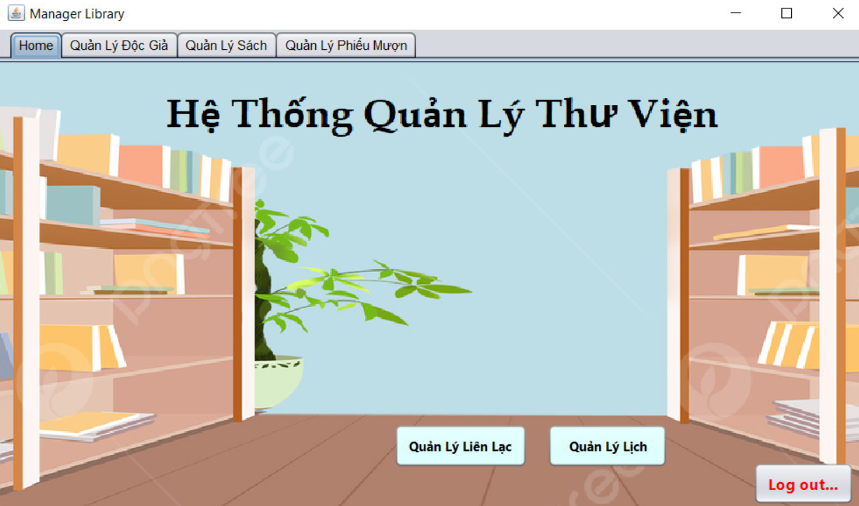

Hình : Thiết kế giao diện trang chủ

### 3.5.4. Thiết kế giao diện quản lý độc giả

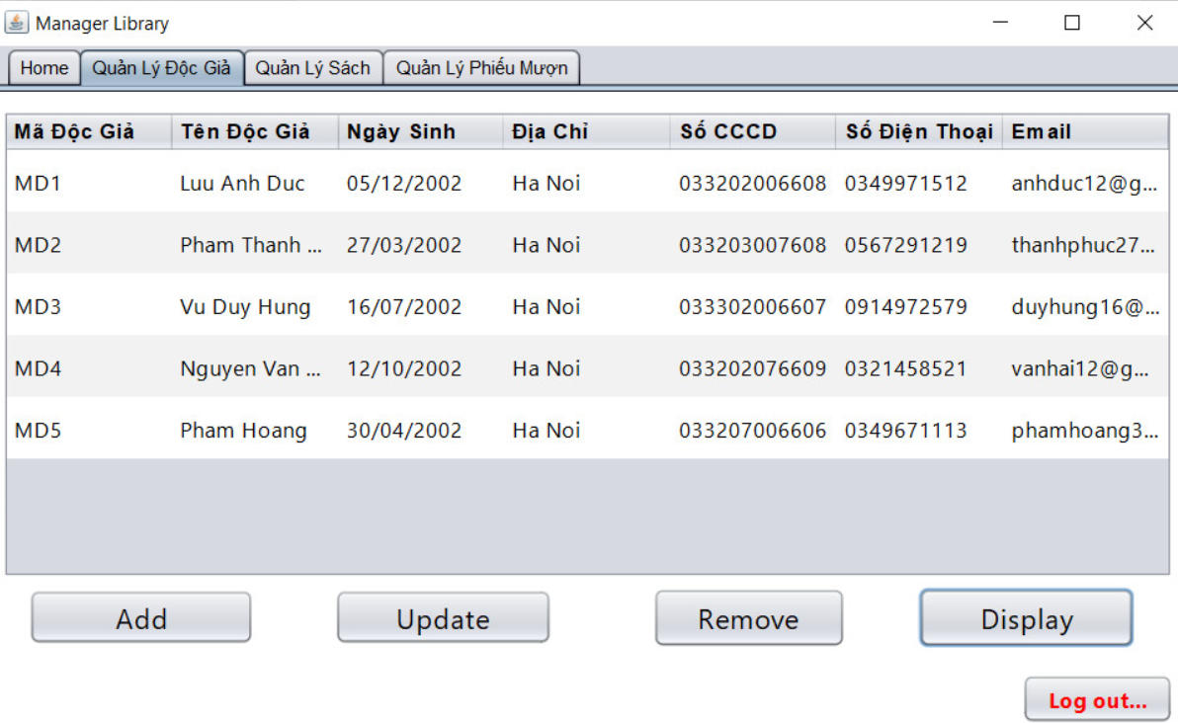

Hình : Thiết kế giao diện quản lý độc giả

### 3.5.5. Thiết kế giao diện quản lý sách

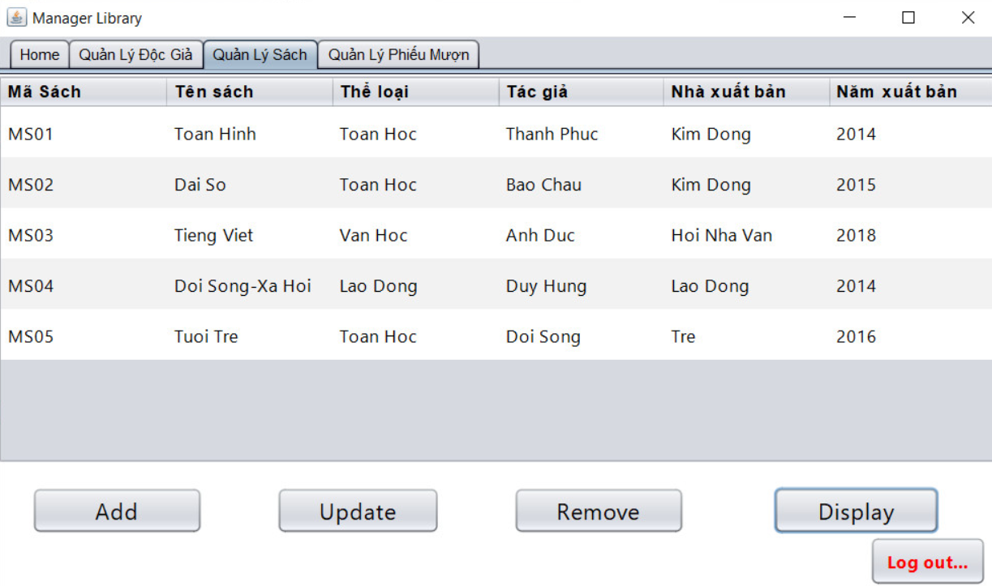

Hình : Thiết kế giao diện quản lý sách

### 3.5.6. Thiết kế giao diện quản lý phiếu mượn

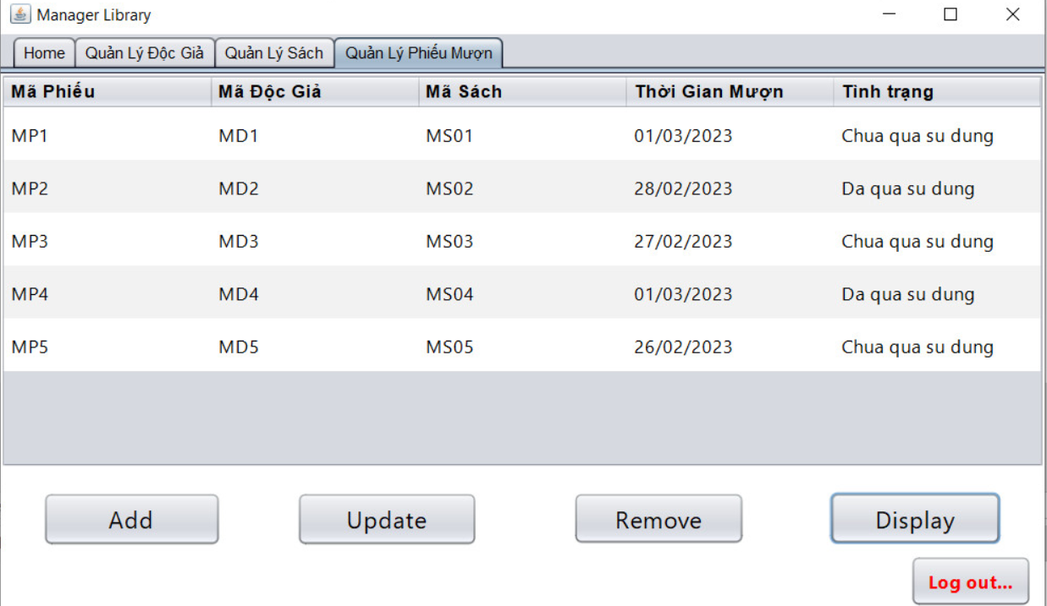

Hình : Thiết kế giao diện quản lý phiếu mượn

### 3.5.7. Thiết kế giao diện thêm sách

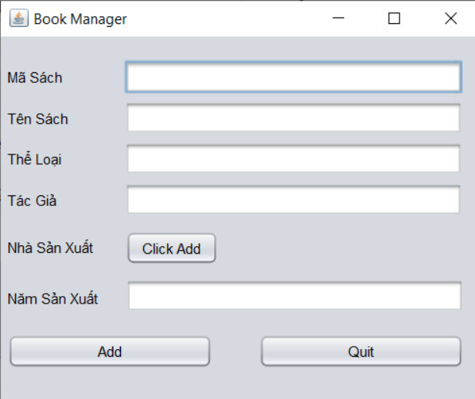

Hình : Thiết kế giao diện thêm sách

….

# CHƯƠNG IV. KẾT LUẬN

Mặc dù đã cố gắng tìm hiểu công việc “quản lý thư viện Trường Đại Học Công Nghệ GTVT” nhưng không sao tránh khỏi những thiếu sót. Mong thầy Nguyễn Thái Sơn đóng góp thêm ý kiến để nhóm em có thêm kinh nghiệm và từ đó hoàn chỉnh hơn.

Quá trình phân tích – thiết kế hệ thống quản lý thư viện cơ bản đã hoàn thành những công việc sau:

- Mô tả được bài toán

- Xây dựng nghiệp vụ và hiểu rõ được các nghiệp vụ của quản lý thư viện

- Vẽ sơ đồ usecase

- Đặc tả usecase

- Biểu đồ tuần tự

- Lược đồ lớp

- Biểu đồ hoạt động

- Thiết kế lược đồ quan hệ

- Thiết kế giao diện

- Đã hiện thực được một số chức năng của phần mềm bằng ngôn ngữ Java.

- Hiểu và triển khai được chương trình với mô hình Three-layer.

- Nắm bắt và thực hiện được quy trình phân tích, thiết kế một hệ thống phần

mềm theo hướng đồi tượng

Do thời gian hạn chế và kinh nghiệm của bản thân chưa nhiều nên việc phân tích thiết kế chưa hoàn thiện như một phần mềm quản lý thực thụ. Nó mang tính chất học hỏi, trao dồi và bước đầu làm quen với thực tế. Nhưng qua báo cáo này, nhóm em đã học hỏi được nhiều kiến thức cũng như kinh nghiệm trong quá trình phân tích thiết kế hệ thống.Một lần nữa ,nhóm em xin cảm ơn thầy Nguyễn Thái Sơn đã giúp đỡ nhóm em hoàn thành báo cáo.

# Đánh Giá Mức Độ Tham Gia Đề Tài

|  |  |
| --- | --- |
| **Nhiệm vụ** | **Người thực hiện** |
| Tóm tắt | Nguyễn Văn Hải – Lưu Anh Đức |
| Khảo sát hệ thống | Nguyễn văn Hải – Đàm Ngọc Nam |
| Biểu đồ Use-Case | Nguyễn Văn Hải |
| Kịch Bản Cho UC | Nguyễn Văn Hải -Lưu Anh Đức -Đinh Đức Anh-Trương Văn Tâm-Đàm Ngọc Nam |
| Biều đồ trình tự | Nguyễn Văn Hải -Đàm Ngọc Nam |
| Biều đồ hoạt động | Nguyễn Văn Hải -Đàm Ngọc Nam-Lưu Anh Đức |
| Thiết Kế CSDL | Nguyễn Văn Hải |
| Giao Diện | Lưu Anh Đức -Trương Văn Tâm -Đinh Đức Anh-Nguyễn Văn Hải |
| Slide | Đinh Đức Anh-Trương Văn Tâm |